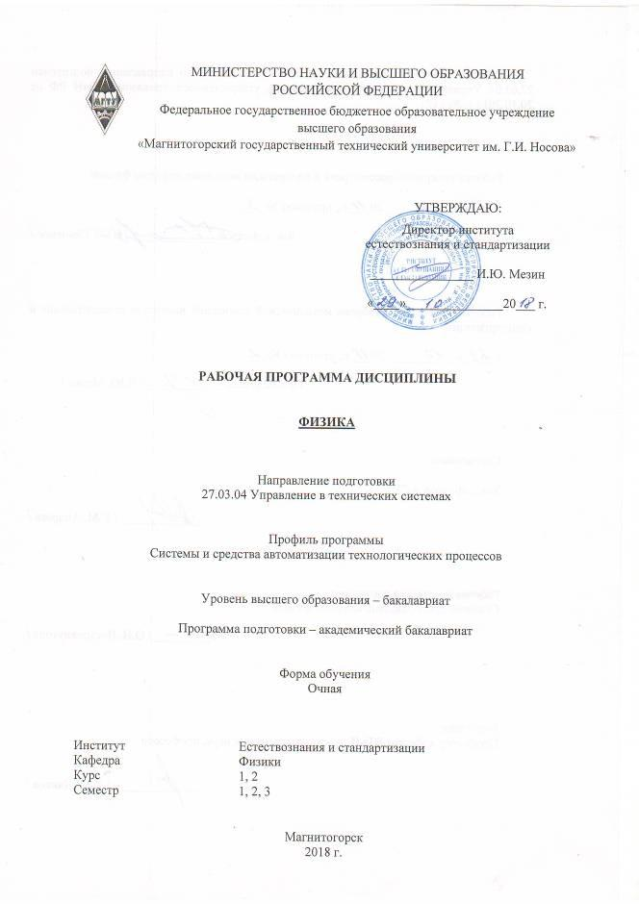
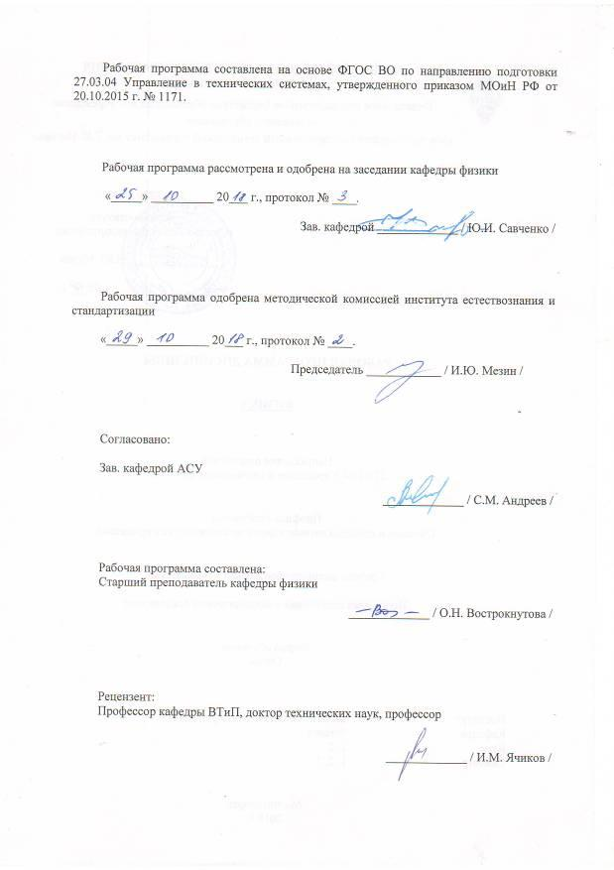
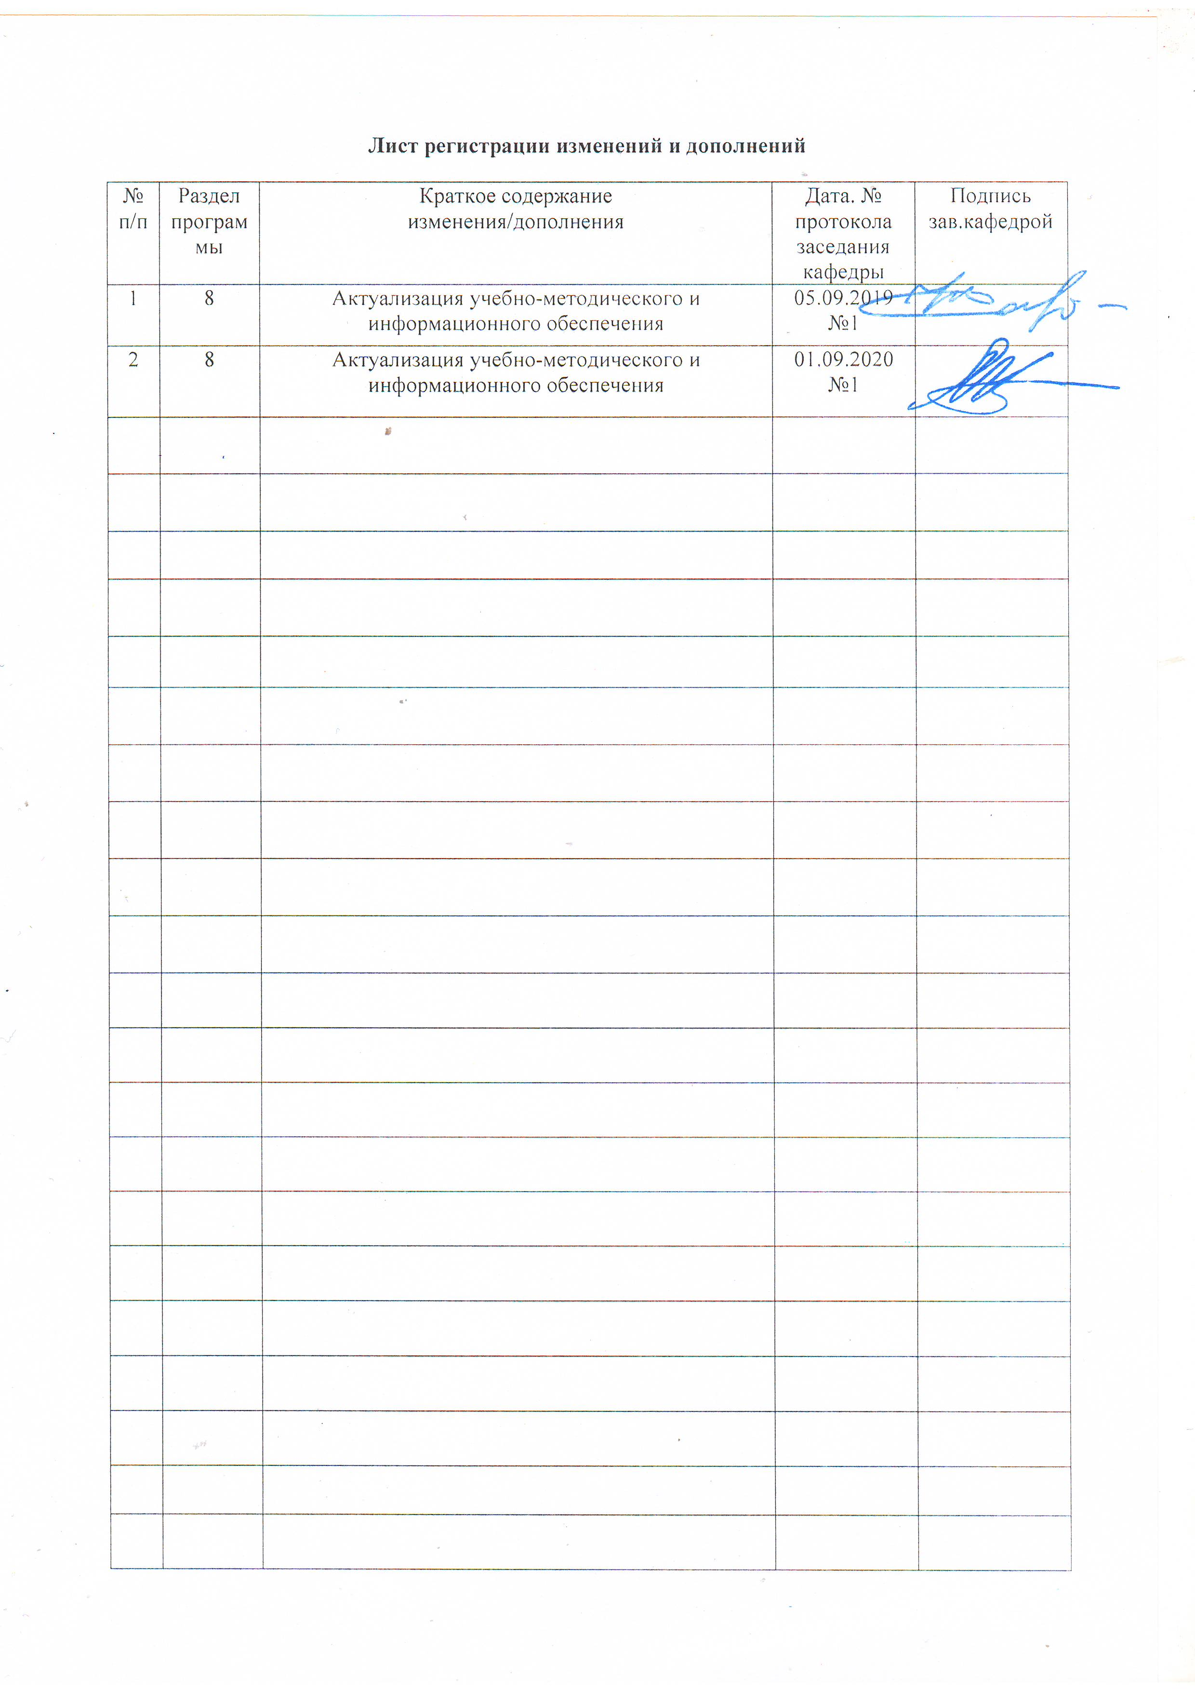
1 Цели освоения дисциплины (модуля)
Целью освоения дисциплины «Физика» является формирование у обучающихся адекватной современному уровню знаний научной картины мира на основе знания основных положений, законов и методов классической и современной физики, а также развитие способности выявлять естественнонаучную сущность проблем, возникающих в ходе профессиональной деятельности и привлекать для их решения соответствующий физико-математический аппарат.

2 Место дисциплины (модуля) в структуре образовательной программы подготовки бакалавра (магистра, специалиста)
Дисциплина Б1.Б.10 «Физика» входит в базовую часть блока 1 образовательной программы.
Для изучения дисциплины необходимы знания, умения и владения, сформированные в результате изучения дисциплин базовой части Б1.Б.09 «Математика» и Б1.Б.11 «Химия». Из области математики особенно важны такие ключевые разделы, как дифференциальное и интегральное исчисление, решение дифференциальных уравнений, линейная алгебра, аналитическая геометрия. Из курса химии нужны знания о структуре периодической системы Д.И. Менделеева, строении атома, химические формулы молекул.
Знания, умения и владения, полученные при изучении данной дисциплины, будут необходимы впоследствии при изучении ряда дисциплин базовой и вариативной частей образовательной программы: Б1.Б.15 «Теоретические основы электротехники», Б1.Б.16 «Физические основы получения информации», Б1.Б.19 «Теория и техника инженерного эксперимента», Б1.В.06 «Технические измерения и приборы», Б1.В.09 «Теоретическая механика».

3 Компетенции обучающегося, формируемые в результате освоения
дисциплины (модуля) и планируемые результаты обучения
В результате освоения дисциплины «Физика» обучающийся должен обладать следующими компетенциями:
Структурный  элемент  компетенции | Планируемые результаты обучения
ОПК-1 – способностью представлять адекватную современному уровню знаний научную картину мира на основе знания основных положений, законов и методов естественных наук и математики
Знать | - основные понятия и закономерности физики, сущность процессов и явлений, приводящих к пониманию современной научной картины мира
Уметь | - понимать современную научную картину мира с точки зрения классической физики и квантовых представлений
Владеть | - полностью сформированным представлением и пониманием научной картины мира, адекватной современному уровню знаний
ОПК-2 – способностью выявлять естественнонаучную сущность проблем, возникающих в ходе профессиональной деятельности, привлекать для их решения соответствующий физико-математический аппарат
Знать | - основные законы физики в области механики, статистической физики и термодинамики, электричества и магнетизма, волновой и квантовой оптики, атомной и ядерной физики и физики твердого тела, границы применимости этих законов и физическую сущность явлений и процессов, происходящих в природе;  - методы анализа и моделирования физических процессов;  - методы и подходы к теоретическому и экспериментальному исследованию, применяемые в физике и распространяющиеся на другие области знаний
Уметь | - применять физические законы и физико-математический аппарат для решения задач в рамках физики и смежных дисциплин;  - использовать физические модели для описания реальных процессов;  - измерять физические величины с помощью приборов, производить обработку экспериментальных данных и анализировать полученные результаты
Владеть | - опытом решения типовых и более сложных физических задач;  - навыками работы с физическими приборами и оборудованием;  - методами проведения физических измерений, расчета величин и анализа полученных данных

4 Структура и содержание дисциплины (модуля)
Общая трудоемкость дисциплины составляет 15 зачетных единиц 540 акад. часов, в том числе:
– контактная работа – 334,1 акад. часов:
– аудиторная – 324 акад. часов;
– внеаудиторная – 10,1 акад. часов
– самостоятельная работа – 134,5 акад. часов;
– подготовка к экзамену – 71,4 акад. часа.

Раздел/ тема  дисциплины | Семестр | Аудиторная  контактная работа  (в акад. часах) |  |  | Самостоятельная работа (в акад. часах) | Вид самостоятельной  работы | Форма текущего контроля успеваемости и  промежуточной аттестации | Код и структурный  элемент  компетенции
 |  | лекции | лаборат.  занятия | практич. занятия
1. Механика | 1
1.1. Кинематика поступательного и вращательного движения | 1 | 2 |  | 4/2И | 3 | Проработка лекций, решение индивидуальных задач, подготовка к коллоквиуму и контрольной работе | Индивидуальная задача № 1, коллоквиум № 1, контрольная работа № 1 | ОПК-1 – з  ОПК-2 – зу
1.2. Динамика поступательного и вращательного движения | 1 | 4 | 8/4И | 6/2И | 5 | Проработка лекций, решение индивидуальных задач, подготовка к выполнению и обработка результатов лабораторных работ, подготовка к коллоквиуму и контрольной работе | Отчет по лабораторным работам № 3 и 4, индивидуальные задачи № 2 и 3, коллоквиум № 1, контрольная работа № 1 | ОПК-1 – з  ОПК-2 – зу
1.3. Законы сохранения в механике | 1 | 4 | 6/2И | 4/2И | 5 | Проработка лекций, решение индивидуальных задач, подготовка к выполнению и обработка результатов лабораторных работ, подготовка к коллоквиуму и контрольной работе | Отчет по лабораторной работе № 1, индивидуальная задача № 4, коллоквиум № 2, контрольная работа № 1 | ОПК-1 – зу  ОПК-2 – зу
1.4. Механические колебания и волны | 1 | 6 | 8/3И | 6/2И | 5 | Проработка лекций, решение индивидуальных задач, подготовка к выполнению и обработка результатов лабораторных работ, подготовка к коллоквиуму и контрольной работе | Отчет по лабораторным работам № 5 и 7, индивидуальные задачи № 5 и 6, коллоквиумы № 3 и 4, контрольная работа № 2 | ОПК-1 – зу  ОПК-2 – зу
1.5. Релятивистская механика | 1 | 4 |  | 4/2И | 3 | Проработка лекций, решение индивидуальных задач, подготовка к контрольной работе | Индивидуальная задача № 7, контрольная работа № 2 | ОПК-1 – зу  ОПК-2 – зу
Итого по разделу | 1 | 20 | 22/9И | 24/10И | 21 |  | 5 лабораторных работ, 7 индивидуальных задач, 4 коллоквиума, 2 контрольные работы
2. Молекулярная физика и термодинамика | 1
2.1. Статистическая физика и молекулярно-кинетическая теория | 1 | 4 | 5/2И | 4/1И | 4 | Проработка лекций, решение индивидуальных задач, подготовка к выполнению и обработка результатов лабораторных работ, подготовка к коллоквиуму и контрольной работе | Отчет по лабораторной работе № 11, индивидуальная задача № 8, коллоквиум № 5, контрольная работа № 3 | ОПК-1 – зу  ОПК-2 – зу
2.2. Термодинамика | 1 | 6 | 9/3И | 4/2И | 5,2 | Проработка лекций, решение индивидуальных задач, подготовка к выполнению и обработка результатов лабораторных работ, подготовка к коллоквиуму и контрольной работе | Отчет по лабораторным работам № 14 и 16, индивидуальные задачи № 9 и 10, коллоквиумы № 6 и 7, контрольная работа № 3 | ОПК-1 – зу  ОПК-2 – зув
2.3. Физика реальных газов и жидкостей | 1 | 6 |  | 4/1И | 2 | Проработка лекций, подготовка к коллоквиуму и контрольной работе | Коллоквиум № 7, контрольная работа № 3 | ОПК-1 – зу  ОПК-2 – зув
Итого по разделу | 1 | 16 | 14/5И | 12/4И | 11,2 |  | 3 лабораторные работы, 3 индивидуальных задачи, 3 коллоквиума, 1 контрольная работа
Итого за семестр | 1 | 36 | 36/14И | 36/14И | 32,2 |  | Экзамен
3. Электричество и магнетизм | 2
3.1. Электростатическое поле | 2 | 4 | 6/2И | 6/2И | 4,2 | Проработка лекций, решение индивидуальных задач, подготовка к выполнению и обработка результатов лабораторных работ, подготовка к коллоквиуму и контрольной работе | Отчет по лабораторной работе № 21, индивидуальная задача № 1, коллоквиум № 1, контрольная работа № 4 | ОПК-1 – зу  ОПК-2 – зув
3.2. Электростатическое поле в веществе | 2 | 3 | 4/2И | 2/1И | 2 | Проработка лекций, решение индивидуальных задач, подготовка к выполнению и обработка результатов лабораторных работ, подготовка к коллоквиуму и контрольной работе | Отчет по лабораторной работе № 26, индивидуальная задача № 2, коллоквиум № 2, контрольная работа № 4 | ОПК-1 – зу  ОПК-2 – зув
3.3. Постоянный электрический ток | 2 | 3 | 6/2И | 4/1И | 4 | Проработка лекций, решение индивидуальных задач, подготовка к выполнению и обработка результатов лабораторных работ, подготовка к коллоквиуму и контрольной работе | Отчет по лабораторной работе № 23, индивидуальная задача № 3, коллоквиум № 3, контрольная работа № 4 | ОПК-1 – зу  ОПК-2 – зув
3.4. Магнитное поле в вакууме и в веществе | 2 | 5 | 2/1И | 4/2И | 3 | Проработка лекций, решение индивидуальных задач, подготовка к выполнению и обработка результатов лабораторных работ, подготовка к коллоквиуму и контрольной работе | Индивидуальные задачи № 4 и 5, коллоквиум № 4, контрольная работа № 5 | ОПК-1 – зу  ОПК-2 – зув
3.5. Электромагнитная индукция | 2 | 3 | 2/1И | 4/2И | 3 | Проработка лекций, решение индивидуальных задач, подготовка к выполнению и обработка результатов лабораторных работ, подготовка к коллоквиуму и контрольной работе | Отчет по лабораторной работе № 28, индивидуальная задача № 6, коллоквиум № 4, контрольная работа № 5 | ОПК-1 – зу  ОПК-2 – зув
3.6. Электрические колебания и переменный ток | 2 | 4 | 4/2И | 4/2И | 4 | Проработка лекций, подготовка к выполнению и обработка результатов лабораторных работ, подготовка к коллоквиуму и контрольной работе | Отчет по лабораторной работе № 27, индивидуальная задача № 7, коллоквиум № 5, контрольная работа № 5 | ОПК-1 – зу  ОПК-2 – зув
Итого по разделу | 2 | 22 | 24/10И | 24/10И | 20,2 |  | 5 лабораторных работ, 7 индивидуальных задач, 5 коллоквиумов, 2 контрольные работы
4. Волновая оптика | 2
4.1. Электромагнитные волны | 2 | 4 | 4/1И | 2/1И | 3 | Проработка лекций, решение индивидуальных задач, подготовка к выполнению и обработка результатов лабораторных работ, подготовка к коллоквиуму и контрольной работе | Отчет по лабораторной работе № 35, индивидуальная задача № 8, коллоквиум № 6, контрольная работа № 6 | ОПК-1 – зу  ОПК-2 – зув
4.2. Интерференция световых волн | 2 | 4 | 4/1И | 4/2И | 4 | Проработка лекций, решение индивидуальных задач, подготовка к выполнению и обработка результатов лабораторных работ, подготовка к коллоквиуму и контрольной работе | Отчет по лабораторной работе № 32, индивидуальная задача № 9, коллоквиум № 7, контрольная работа № 6 | ОПК-1 – зу  ОПК-2 – зув
4.3. Дифракция световых волн | 2 | 4 | 4/2И | 4/1И | 4 | Проработка лекций, решение индивидуальных задач, подготовка к выполнению и обработка результатов лабораторных работ, подготовка к коллоквиуму и контрольной работе | Отчет по лабораторной работе № 34, индивидуальная задача № 10, коллоквиум № 8, контрольная работа № 6 | ОПК-1 – зу  ОПК-2 – зув
4.4. Взаимодействие света с веществом | 2 | 2 |  | 2 | 1 | Проработка лекций, подготовка к коллоквиуму и контрольной работе | Коллоквиум № 8, контрольная работа № 6 | ОПК-1 – зу  ОПК-2 – зув
Итого по разделу | 2 | 14 | 12/4И | 12/4И | 12 |  | 3 лабораторные работы, 3 индивидуальных задачи, 3 коллоквиума, 1 контрольная работа
Итого за семестр | 2 | 36 | 36/14И | 36/14И | 32,2 |  | Экзамен
5. Квантовая и атомная физика | 3
5.1. Квантовая оптика | 3 | 4 | 8/3И | 6/3И | 16 | Проработка лекций, решение индивидуальных задач, подготовка к выполнению и обработка результатов лабораторных работ, подготовка к коллоквиуму и контрольной работе | Отчет по лабораторным работам № 36 и 36А, индивидуальные задачи № 1-3, коллоквиум № 1, контрольная работа № 7 | ОПК-1 – зу  ОПК-2 – зув
5.2. Квантовая механика | 3 | 8 |  | 8/3И | 10 | Проработка лекций, решение индивидуальных задач, подготовка к коллоквиуму и контрольной работе | Индивидуальные задачи № 4 и 5, коллоквиум № 2, контрольная работа № 8 | ОПК-1 – зув  ОПК-2 – зув
5.3. Физика атома | 3 | 6 | 10/4И | 8/3И | 14 | Проработка лекций, решение индивидуальных задач, подготовка к выполнению и обработка результатов лабораторных работ, подготовка к коллоквиуму и контрольной работе | Отчет по лабораторным работам № 41 и 42, индивидуальные задачи № 6 и 7, коллоквиумы № 3 и 4, контрольная работа № 8 | ОПК-1 – зув  ОПК-2 – зув
Итого по разделу | 3 | 18 | 18/7И | 22/9И | 40 |  | 4 лабораторных работы, 7 индивидуальных задач, 4 коллоквиума, 2 контрольные работы
6. Физика твердого тела и атомного ядра | 3
6.1. Квантовая статистика и физика твердого тела | 3 | 6 | 6/2И | 4/1И | 10,1 | Проработка лекций, подготовка к выполнению и обработка результатов лабораторных работ, подготовка к коллоквиуму и контрольной работе | Отчет по лабораторной работе № 44, коллоквиум № 5, контрольная работа № 9 | ОПК-1 – зув  ОПК-2 – зув
6.2. Ядерная физика | 3 | 8 | 12/5И | 6/2И | 16 | Проработка лекций, решение индивидуальных задач, подготовка к выполнению и обработка результатов лабораторных и расчётно-графических работ, подготовка к коллоквиуму и контрольной работе | Отчет по лабораторной работе № 53 и расчётно-графическим работам № 1 и 2, индивидуальные задачи № 8-10, коллоквиумы № 6 и 7, контрольная работа № 9 | ОПК-1 – зув  ОПК-2 – зув
6.3. Физика элементарных частиц и современная физическая картина мира | 3 | 4 |  | 4/2И | 4 | Проработка лекций, подготовка к коллоквиуму и контрольной работе | Коллоквиум № 7, контрольная работа № 9 | ОПК-1 – зув  ОПК-2 – зув
Итого по разделу | 3 | 18 | 18/7И | 14/5И | 30,1 |  | 2 лабораторные и 2 расчетно-графические работы, 3 индивидуальные задачи, 4 коллоквиума, 1 контрольная работа
Итого за семестр | 3 | 36 | 36/14И | 36/14И | 70,1 |  | Зачет
Итого по дисциплине | 1-3 | 108 | 108/42И | 108/42И | 134,5 |  | 2 экзамена, зачет

5 Образовательные и информационные технологии
В процессе преподавания дисциплины «Физика» применяются традиционная и модульно-компетентностная технологии.
Используются следующие виды лекций:
вводная лекция – в начале курса и в начале каждого семестра (вводный блок в составе лекции);
лекция-информация – в этой форме излагается основная часть материала;
обзорная лекция – в заключительной части изучения дисциплины, посвященной современной физической картине мира, а также при систематизации и обобщении отдельных разделов;
проблемная лекция – используется как элемент в составе лекции, когда перед студентами ставится некоторая проблема и предлагается найти подходы и пути к ее решению;
лекция-конференция – научно-практическое занятие с системой докладов на заданные темы, подготовленных студентами.
лекция-визуализация – лекции с применением физических демонстраций с объяснением происходящих явлений, а также компьютерных симуляций и учебных фильмов.
Все виды лекций проводятся с использованием мультимедийного оборудования.
В ходе практических занятий, кроме традиционного объяснения преподавателем у доски, используется опережающая самостоятельная работа студентов, когда им заранее раздаются отдельные задачи, в которых они должны разобраться самостоятельно и объяснить их решение группе. Кроме того, практикуется проблемное обучение, развивающее исследовательские навыки студентов и позволяющее им под руководством преподавателя найти пути решения задачи или проблемы.
Семинарские занятия включают в себя такие методы обучения, как учебная дискуссия, в ходе которой студенты излагают свое мнение и обмениваются взглядами на проблему, эвристическая беседа, стимулирующая коллективное мышление и совместный поиск ответа на сформулированный вопрос или задачу, а также индивидуальное обучение, когда студентам выдаются задания с учетом их индивидуальных особенностей.
При проведении лабораторных занятий практикуется работа в команде (2-4 человека) и использование IT-методов для обработки результатов лабораторных работ.

6 Учебно-методическое обеспечение самостоятельной работы обучающихся
По дисциплине «Физика» предусмотрена аудиторная и внеаудиторная самостоятельная работа обучающихся. Аудиторная самостоятельная работа студентов предполагает написание в течение трех семестров 9 контрольных работ, включающих ответы на мини-вопросы по теории и решение задач, часть из которых представлена в виде тестов, а часть в традиционной форме. Контрольные работы проводятся на практических занятиях.
Примерные варианты аудиторных контрольных работ:
Контрольная работа № 1 «Классическая механика»
Справедливы ли следующие утверждения?
А1 |  | Вектор мгновенной скорости совпадает по направлению с вектором перемещения.
А2 |  | Момент силы не зависит от точки приложения силы.
А3 |  | В поле консервативных сил можно ввести понятие потенциальной энергии.
А4 |  | Закон сохранения момента импульса связан с однородностью пространства.
1) | Да, всегда |  | 2) | Нет, никогда | 3) | Иногда справедливо, иногда нет

В1 | Прямолинейное движение материальной точки описывается уравнением $x=3-4t^{2}+2t^{3}$ (м). Чему равна средняя скорость движения точки от начального момента до момента времени $t=3$ с?
 | 1) | $$6 м/с$$ | 2) | $$7 м/с$$ | 3) | $$21 м/с$$ | 4) | $$30 м/с$$

В2 | Круглое тело, имеющее форму полой сферы массой $m=2 кг$ и радиусом $R = 10 см$, вращается с угловой скоростью $ω=2 с^{-1}$ вокруг оси, проходящей через его центр. Какую работу совершат силы трения к моменту, когда угловая скорость вращения шара уменьшится вдвое?
 | 1) | 48 мДж | 2) | 80 мДж | 3) | 20 мДж | 4) | 4 мДж

С1 | Тело движется по окружности радиуса $R=1,5 м$ со скоростью, зависящей от времени, как $v=βt^{2}$, где $β=2 м/с^{2}$. Чему равно полное ускорение тела в момент времени $t=1 с$?

С2 | На барабан, имеющий форму тонкостенного цилиндра с массой $M=0,3 кг$, который может вращаться вокруг своей оси, намотан шнур, к концу которого подвешен груз массой $m=0,1 кг$. На какую высоту опустится груз через $t=2 с$ после начала движения.
Контрольная работа № 2 «Механические колебания и волны. Релятивистская механика»
Справедливы ли следующие утверждения?
А1 |  | При гармонических колебаниях средняя кинетическая энергия колеблющейся системы равна средней потенциальной энергии
А2 |  | Добротность характеризует относительное убывание энергии колебаний за период.
А3 |  | Амплитуда колебания частиц в бегущей волне зависит от координаты.
А4 |  | В натянутой струне можно возбудить стоячие волны любой длины волны.
А5 |  | Линейный размер тела не меняется при переходе от одной ИСО к другой.
1) | Да, всегда |  | 2) | Нет, никогда | 3) | Иногда справедливо, иногда нет

В1 | Укажите неверное утверждение (в рамках СТО):
 | 1) | Масса покоя частицы является инвариантной величиной
 | 2) | Направление ускорения частицы не совпадает с направлением действующей на нее силы
 | 3) | Относительная скорость частицы $1$
 | 4) | В нерелятивистском приближении Лоренц-фактор $1$

В2 | С какой относительной скоростью должна двигаться релятивистская частица, чтобы ее полная энергия превышала энергию покоя в 2 раза?
 | 1) | 0,71 | 2) | 0,82 | 3) | 0,87 | 4) | 0,94

В3 | Складываются гармонические колебания одного направления с одинаковыми частотами $ω$ и амплитудами $A_{0}$, разность начальных фаз которых $∆φ=π$. Чему равна амплитуда результирующего колебания?
 | 1) | 0 | 2) | $$A_{0}\sqrt{2}$$ | 3) | $$A_{0}\sqrt{3}$$ | 4) | $${2A}_{0}$$

В4 | Имеется натянутая струна длиной $l=1 м$. В ней нельзя возбудить колебания с длиной волны $λ$, равной
 | 1) | 0,75 м | 2) | 0,5 м | 3) | 0,4 м | 4) | 0,25 м

С1 | Логарифмический декремент некоторой колебательной системы $λ=0,05$. Определите, через какое количество колебаний $N$ их амплитуда уменьшится в 10 раз?
Контрольная работа № 3 «Молекулярная физика и термодинамика»
Справедливы ли следующие утверждения?
А1 |  | Для молекулы идеального газа вероятность иметь нулевую проекцию скорости на ось Y максимальна.
А2 |  | Макросостояние системы характеризуется заданием состояния всех частиц, составляющих систему.
А3 |  | Теплоемкость воздуха не зависит от процесса.
А4 |  | Энтропия системы в определенном состоянии пропорциональна логарифму статистического веса этого состояния.
1) | Да, всегда |  | 2) | Нет, никогда | 3) | Иногда справедливо, иногда нет

В1 | В закрытом сосуде находится идеальный газ. Сравните количество молекул, скорости которых отличаются не более чем на 1 м/с от значения средней квадратичной скорости и количество молекул, скорости которых отличаются не более чем на 1 м/с от значения наиболее вероятной скорости этого газа.
 | 1) | ΔN_{кв} < ΔN_{вер} | 3) | ΔN_{кв} = ΔN_{вер}
 | 2) | ΔN_{кв} > ΔN_{вер} | 4) | это зависит от температуры газа

В2 | Пусть на поверхности Земли воздух находится при нормальных условиях. Считая, что температура и молярная масса воздуха не зависят от высоты, определите его давление в шахте на глубине 2 км ниже поверхности Земли.
 | 1) | 1,94 атм. | 2) | 1, 63 атм. | 3) | 1,28 атм. | 4) | 1,45 атм.

В3 | Углекислый газ смешали с неизвестным газом. Показатель адиабаты полученной смеси оказался равен 1,58. Можно утверждать, что второй газ в смеси
 | 1) | одноатомный | 3) | многоатомный
 | 2) | двухатомный | 4) | может быть двухатомным или одноатомным

В4 | Медный брусок массой 500 г остывает от 80°С до комнатной температуры 20°С. На сколько при этом изменяется его энтропия. Удельная теплоемкость меди – 390 Дж/(кг·К)
 | 1) | 23 Дж/К | 2) | 27 Дж/К | 3) | 36 Дж/К | 4) | 42 Дж/К

С1 | Идеальный двухатомный газ совершает цикл Карно. В процессе адиабатического расширения его объем увеличивается в $n=1,5$ раза. Определить коэффициент полезного действия этого цикла.
Контрольная работа № 4 «Электростатика и постоянный ток»
Справедливы ли следующие утверждения?
А1 |  | Электрическое поле направлено в сторону уменьшения потенциала.
А2 |  | Емкость плоского конденсатора больше емкости сферического конденсатора.
А3 |  | Количество уравнений, составляемых по 2 правилу Кирхгофа, совпадает с количеством ветвей.
1) | Да, всегда |  | 2) | Нет, никогда | 3) | Иногда справедливо, иногда нет

В1 | Электрическое поле создано двумя бесконечными параллельными пластинами, несущими равномерно распределенный по площади заряд с поверхностными плотностями σ₁ = 1 нКл/м² и σ₂ = −3 нКл/м². Определите отношение модуля напряженности поля между пластинами Е_{внутр} к модулю напряженности поля вне пластин Е_{внешн}.
 | 1) | 2 | 2) | 3 | 3) | 3/2 | 4) | 1/2 | 5) | 1/3

В2 | Имеется цилиндрический конденсатор емкостью С. Радиус внутренней и внешней обкладок уменьшили в 2 раза. Емкость конденсатора при этом
 | 1) | останется неизменной
 | 2) | увеличится в 4 раза
 | 3) | уменьшится в 4 раза
 | 4) | увеличится в 2 раза
 | 5) | уменьшится в 2 раза

В3 | 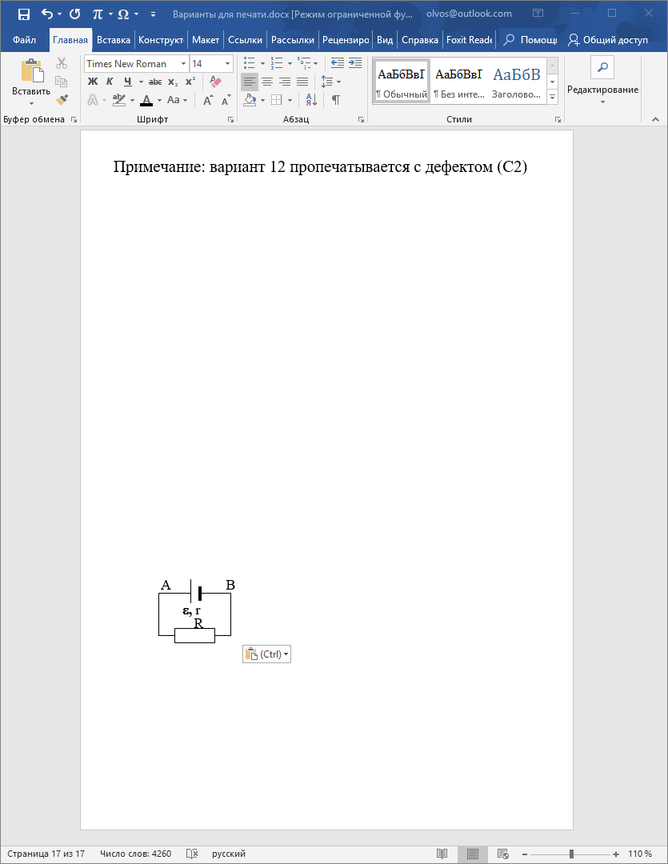 | В схеме, указанной на рисунке ЭДС источника $ε=25 В$, его внутреннее сопротивление $r=2 Ом$, внешнее сопротивление $R=3 Ом$. Определите разность потенциалов между точками А и В.
 |  | 1) | 20 В | 2) | 10 В | 3) | 6 В | 4) | 25 В | 5) | 15 В

С1 | Две тонкостенные концентрические сферы с радиусами $R_{1}=0,1 м$ и $R_{2}=0,25 м$ несут на себе заряды $q_{1}=2 нКл$ и $q_{2}=-1 нКл$ соответственно. Чему равна напряженность электрического поля в точках, отстоящих от центра на расстояния $r_{1}=0,2 м$ и $r_{2}=0,3 м$.

С2 | 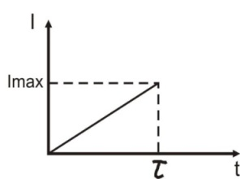 | Имеется проводник с сопротивлением $R=200 Ом$, в котором сила тока равномерно возрастает от $0$ до $I_{max}=9 A$ в течение времени $τ=30 с$. Определить количество теплоты $Q$, выделившееся в проводнике за период времени от $t_{1}=10 с$ до $t_{2}=20 с$.
Контрольная работа № 5 «Магнитостатика и электромагнетизм»
Справедливы ли следующие утверждения?
А1 |  | Магнитное поле, создаваемое проводником с током, однородно.
А2 |  | Если внутри катушки заменить один сердечник на другой, то ее индуктивность уменьшится.
А3 |  | Под действием внешнего магнитного поля происходит намагничивание магнетика.
1) | Да, всегда |  | 2) | Нет, никогда | 3) | Иногда справедливо, иногда нет

В1 | По бесконечно длинному прямому проводу течет постоянный электрический ток $I=200 А$. На расстоянии $r=1 м$ от него расположена рамка в виде квадрата со стороной $a=0,01 м$, которая лежит в одной плоскости с проводом. Чему равен поток магнитной индукции через эту рамку? Считать, что магнитное поле внутри нее однородно.
 | 1) | 5 нВб | 2) | 2 нВб | 3) | 4 нВб | 4) | 6 нВб | 5) | 12 нВб

В2 | При увеличении в 2 раза силы тока в катушке с индуктивностью $L= 2 Гн$, энергия магнитного поля возросла на $E= 12 Дж$. Найти начальное значение силы тока.
 | 1) | 4 А | 2) | 2 А | 3) | 0,25 А | 4) | 1 А | 5) | 0,5 А

В3 | Активное сопротивление колебательного контура $R=2 Ом$. Какую мощность потребляет контур при поддержании в нем незатухающих колебаний с амплитудой силы тока $I_{m}=0,4 А$?
 | 1) | 800 мДж | 2) | 400 мДж | 3) | 320 мДж | 4) | 160 мДж | 5) | 40 мДж

С1 | 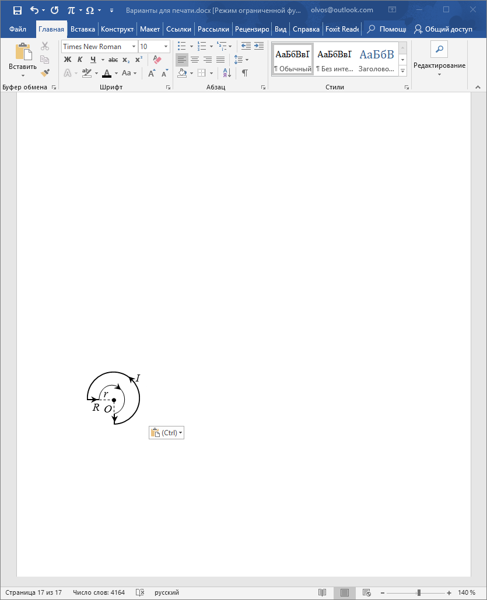 | По контуру, представленному на рисунке, течет ток $I=8,5 А$. Найти величину и направление индукции магнитного поля в точке $O$, если радиусы изогнутых частей контура $R=20 см$ и $r=10 см$.

С2 | Замкнутый контур в виде рамки площадью 0,5 м² равномерно вращается в однородном магнитном поле с индукцией 23 мТл, делая 20 оборотов в секунду. Ось вращения лежит в плоскости контура и перпендикулярна направлению поля. Определить действующее значение ЭДС в контуре.
Контрольная работа № 6 «Волновая оптика»
Справедливы ли следующие утверждения?
А1 |  | Электромагнитная волна переносит энергию, но не переносит импульс.
А2 |  | Оптический путь совпадает с геометрической длиной пути, проходимой светом.
А3 |  | Дифракция Френеля – это дифракция в параллельных лучах.
А4 |  | Эллиптическую поляризацию можно представить как суперпозицию двух линейных поляризаций.
А5 |  | Голограмма дает два объемных изображения объекта.
1) | Да, всегда |  | 2) | Нет, никогда | 3) | Иногда справедливо, иногда нет

В1 | Два когерентных точечных источника света с длиной волны $λ=0,5 мкм$, расстояние между которыми $d=0,5 мм$, расположены параллельно экрану на расстоянии $L=1 м$ от него. Что будет наблюдаться в точке экрана, отстоящей на $х=1 мм$ от центра симметрии?
 | 1) | светлое пятно | 3) | промежуточное состояние
 | 2) | темное пятно | 4) | невозможно определить

В2 | На круглое отверстие радиуса $r=3 мм$ падает нормально плоская монохроматическая волна с длиной волны $λ=750 нм$. При каком расстоянии до экрана в точке симметрии будет наблюдаться светлое пятно?
 | 1) | 3 м | 2) | 4 м | 3) | 5 м | 4) | 7 м

В3 | На тонкую пленку с показателем преломления n = 1,4 падает под углом θ = 45º монохроматический свет с длиной волны λ = 600 нм. При какой минимальной толщине пленки будет наблюдаться интерференционный минимум в отраженном свете?
 | 1) | 125 нм | 2) | 250 нм | 3) | 150 нм | 4) | 300 нм

В4 | Угол между плоскостями пропускания двух поляроидов равен 60°, а третий расположен между ними так, что его плоскость пропускания составляет 30° с плоскостью пропускания первого поляроида. На эту оптическую систему падает естественный свет. Какова интенсивность прошедшего света?
 | 1) | 0,09$I_{0}$ | 2) | 0,06$I_{0}$ | 3) | 0,03$I_{0}$ | 4) | 0

С1 | На дифракционную решетку с периодом 3,5 мкм и шириной щели 1,2 мкм падает нормально свет с длиной волны 600 нм. Сколько главных максимумов дифракционной решетки попадет в область центрального дифракционного максимума от одной щели?
Контрольная работа № 7 «Квантовая оптика»
Справедливы ли следующие утверждения?
А1 |  | При низкой температуре тепловое излучение идет в основном в видимой части спектра, а при более высокой переходит в инфракрасную.
А2 |  | Импульс фотона прямо пропорционален его частоте.
А3 |  | Сила тока насыщения при фотоэффекте определяется интенсивностью падающего излучения.
А4 |  | Изменение длины волны фотона при его комптоновском рассеянии определяется материалом рассеивающего образца.
1) | Да, всегда |  | 2) | Нет, никогда | 3) | Иногда справедливо, иногда нет

В1 | Как изменилась температура абсолютно черного тела, если мощность его излучения повысилась в 81 раз?
 | 1) | увеличилась в 9 раз | 3) | увеличилась в 3 раза
 | 2) | увеличилась в 27 раз | 4) | увеличилась в 81 раз

В2 | Давление света на поверхность при энергетической освещенности $E_{e}=120 Вт/м^{2}$составило $0,5 мкПа$. Определите коэффициент отражения этой поверхности.
 | 1) | 0,33 | 2) | 0,75 | 3) | 0,5 | 4) | 0,25

С1 | При рассеянии фотона на свободном электроне на угол 60° его энергия уменьшилась в 2 раза. Определите длину волны падающего фотона.

С2 | При облучении металла светом с длиной волны 245 нм наблюдается фотоэффект. Работа выхода металла равна 2,4 эВ. Какое напряжение тормозящего электрического поля нужно приложить к металлу, чтобы уменьшить максимальную скорость вылетающих фотоэлектронов в 2 раза?
Контрольная работа № 8 «Квантовая механика и атомная физика»
Справедливы ли следующие утверждения?
А1 |  | Гипотезу де Бройля о наличии у частиц волновых свойств невозможно подтвердить экспериментально.
А2 |  | Полную энергию квантовой частицы нельзя разделить на кинетическую и потенциальную.
А3 |  | Собственные значения энергии частицы образуют непрерывный спектр.
А4 |  | Проекция момента импульса в квантовой механике никогда не равна его модулю.
1) | Да, всегда |  | 2) | Нет, никогда | 3) | Иногда справедливо, иногда нет

В1 | Атом водорода испустил фотон, соответствующий третьей линии серии Пашена. При этом его радиус
 | 1) | уменьшился в 3 раза | 3) | уменьшился в 4 раза
 | 2) | увеличился в 2 раза | 4) | увеличился в 3 раза

В2 | Частица в бесконечно глубокой потенциальной яме находится во втором возбужденном состоянии. Вероятность нахождения частицы в крайней трети ямы
 | 1) |  | > 1/3 | 2) | < 1/3 | 3) | 1/3
 | 4) | недостаточно данных для ответа

В2 | Электрон в атоме находится на уровне 3d. На какие из перечисленных ниже уровней переход запрещен?  А) 2s, Б) 2p, В) 4f.
 | 1) | только А | 2) | только Б | 3) | только В
 | 4) | все переходы разрешены

С1 | Для каких элементов длина волны К_{α}-линии лежит между значениями $λ_{1}=170 пм$ и $λ_{2}=200 пм$?

С2 | Электрон прошел ускоряющую разность потенциалов 200 кэВ, а протон – 10 кэВ. Найдите отношение длины волны де Бройля протона к длине волны де Бройля электрона, если обе частицы начали свое движение из состояния покоя.
Контрольная работа № 9 «Физика твердого тела и ядерная физика»
Справедливы ли следующие утверждения?
А1 |  | Система тождественных частиц описывается симметричной волновой функцией.
А2 |  | С понижением температуры сопротивление полупроводников растет.
А3 |  | Примесные донорные уровни расположены в нижней части запрещенной зоны.
А4 |  | Масса радиоактивного ядра меньше суммы масс составляющих его частей.
А5 |  | При прохождении в веществе γ-квант рождает электрон-позитронную пару.
А6 |  | Существует три разновидности лептонного заряда.
1) | Да, всегда |  | 2) | Нет, никогда | 3) | Иногда справедливо, иногда нет

В1 | Электронный газ находится в металле при комнатной температуре. Определите область размывания Δε функции Ферми-Дирака вблизи уровня Ферми. Ответ выразите в эВ.
 | 1) | 11 эВ | 2) | 0,18 эВ | 3) | 2,5⋅10⁻² эВ | 4) | 1,8 эВ

В2 | В результате серии радиоактивных распадов нептуний превращается в висмут . Какое количество α- и β⁻-распадов он испытывает при этом?
 | 1) | 7 α и 4 β⁻ | 2) | 8 α и 6 β⁻ | 3) | 5 α и 2 β⁻ | 4) | 4 α и 2 β⁻

В3 | Определите, насколько отличается энергия покоя атома от энергии покоя ядра этого атома.
 | 1) | $$3,59 МэВ$$ | 2) | $$4,61 МэВ$$ | 3) | $$7,17 МэВ$$ | 4) | $$2,05 МэВ$$

В4 | Какая из нижеперечисленных реакций противоречит закону сохранения момента импульса?
 | 1) | $$p+γ→e^{+}+ν_{e}$$ | 3) | $$e^{+}+e^{-}→γ$$
 | 2) | $$n→p+e^{+}+ν_{e}$$ | 4) | $$μ^{-}→e^{-}+ν_{e}+ν_{μ}$$

С1 | Определите активность 1 мг радона , если его период полураспада составляет 3, 8 суток.

С2 | Найдите, исходя из капельной модели, отношение радиуса ядра ${}_{82}^{206}{Pb}$ к радиусу ядра ${}_{28}^{61}{Ni}$.

Внеаудиторная самостоятельная работа обучающихся заключается в проработке лекционного материала, решении индивидуальных домашних задач, подготовке к выполнению лабораторных и расчетно-графических работ, обработке результатов этих работ, а также в подготовке к коллоквиумам и контрольным работам.
Примеры индивидуальных домашних задач
1 семестр
Задача 1 «Кинематика поступательного и вращательного движения»
Радиус-вектор частицы изменяется по закону $\vec{r}=t^{2}\vec{i}+4t\vec{j}-2\vec{k}$(м). Найти вектор скорости $\vec{v}$, вектор ускорения $\vec{a}$, модуль скорости и ускорения, а также угол между этими векторами в момент времени $t=2 с.$
Задача 2 «Динамика поступательного движения»
На тело массы $m$, лежащее на гладкой горизонтальной плоскости, в момент $t=0$ начала действовать сила, зависящая от времени как $F=kt$, где $k$ – постоянная. Направление этой силы все время составляет угол $α$ с горизонтом. Найти скорость тела в момент отрыва от плоскости и путь, пройденный телом к этому моменту.
Задача 3 «Динамика вращательного движения»
Через блок, имеющий форму диска, перекинут шнур. К концам шнура привязали грузики массой $m_{1}=100 г$ и $m_{2}=110 г$. С каким ускорением будут двигаться грузики, если масса т блока равна $400 г$? Трение при вращении блока ничтожно мало.
Задача 4 «Законы сохранения энергии, импульса и момента импульса»
Человек стоит на скамье Жуковского и ловит рукой мяч массой $m=0,4 кг$, летящий в горизонтальном направлении со скоростью $v=20 м/с$. Траектория мяча проходит на расстоянии $r=0,8 м$ от вертикальной оси вращения скамьи. С какой угловой скоростью и начнет вращаться скамья Жуковского с человеком, поймавшим мяч, если суммарный момент инерции человека и скамьи равен $I=6 кг·м^{2}$?
Задача 5 «Гармонические колебания»
Частица совершает гармонические колебания вдоль оси $x$ около положение равновесия $x=0$. Частота колебаний $ω=4{ с}^{-1}$. В некоторый момент координата частицы $x_{0}=25 см$ и ее скорость $v_{0}= 100 см/с$. Найти координату $x$ и скорость $v$ частицы через $t=2,4 с$ после этого момента.
Задача 6 «Затухающие колебания»
Однородный диск радиуса $R=13 см$ может вращаться вокруг горизонтальной оси, перпендикулярной к его плоскости и проходящей через край диска. Найти период малых колебаний этого диска, если логарифмический декремент затухания $λ=1$.
Задача 7 «Релятивистская механика»
В собственной системе отсчета имеется прямоугольник с соотношением сторон 4:5. В каком направлении и с какой скоростью должен двигаться этот прямоугольник, чтобы в лабораторной системе отсчета он выглядел, как квадрат?
Задача 8 «Статистические распределения»
Какова вероятность того, что данная молекула идеального газа имеет скорость, отличную от ${\frac{1}{2}v}_{в}$ не более, чем на 1$\%$?
Задача 9 «Первое начало термодинамики»
Некоторую массу азота сжали в $η=5 раз$ по объему один раз адиабатически, другой раз изотермически. Начальное состояние в обоих случаях одинаково. Найти отношение соответствующих работ, затраченных на сжатие.
Задача 10 «Второе начало термодинамики»
Четыре моля идеального газа сначала изохорически охладили, а затем изобарически расширили так, что температура газа стала равна первоначальной. Найти приращение энтропии газа, если его давление в данном процессе изменилось в $n=4,5$ раза.
2 семестр
Задача 1 «Расчет электростатических полей»
Тонкое полукольцо радиуса $R=20 см$ заряжено равномерно зарядом $q=0,7 нКл$. Найти модуль напряженности электрического поля в центре кривизны этого полукольца.
Задача 2 «Электрическое поле в веществе»
Конденсатор емкостью $C_{1}=3 мкФ$ был заряжен до разности потенциалов $U_{1}=150 В$ и соединен со вторым конденсатором емкостью $C_{2}=2 мкФ$, заряженным до разности потенциалов $U_{2}=100 В$. Найти заряд $q$, перетекший с пластин первого конденсатора на второй. Какая при этом выделилась энергия?
Задача 3 «Цепи постоянного электрического тока»
Три батареи с ЭДС $ε_{1}=12 В$, $ε_{2}=5 В$ и $ε_{3}=10 В$ и одинаковыми внутренними сопротивлениями $г=1 Ом$, соединены между собой одноименными полюсами. Сопротивление соединительных проводов ничтожно мало. Определить силы токов, идущих через каждую батарею.
Задача 4 «Движение заряженных частиц в электрическом и магнитном поле»
Электрон движется в однородном магнитном поле с индукцией $B=9 мТл$ по винтовой линии, радиус которой $R=1 см$, а шаг $h=7,8 см$. Определить период $T$ обращения электрона и его скорость $v$.
Задача 5 «Постоянное магнитное поле»
По двум длинным параллельным проводникам текут в противоположных направлениях токи силой $I_{1}=34 А$ и $I_{2}=20 А$. Расстояние между проводами $r_{0}=0,3 м$. Определить магнитную индукцию в точке А, удаленной от первого и второго проводника соответственно на расстояния $r_{1}=0,17 м$ и $r_{2}=0,2 м$.
Задача 6 «Электромагнитная индукция»
Тонкий медный провод массой $m=1 г$ согнут в виде квадрата и концы его замкнуты. Квадрат помещен в однородное магнитное поле с индукцией $B=0,34 Тл$ так, что его плоскость составляет угол $β=30°$ с линиями индукции поля. Определить количество электричества $q$, которое протечет по проводнику, если квадрат, потянув за противоположные вершины, вытянуть в линию.
Задача 7 «Электрические колебания и переменный ток»
К сети с действующим напряжением U = 100 В подключили катушку, индуктивное сопротивление которой X_{L} = 30 Ом и импеданс Z = 50 Ом. Найти разность фаз между током и напряжением, а также тепловую мощность, выделяемую в катушке.
Задача 8 «Поляризация света»
Частично поляризованный свет падает на поляризатор. При положении поляризатора, соответствующему минимуму пропускания, интенсивность света ослабляется в 8 раз по отношению к начальной. Чему равна степень поляризации падающего света? Поглощением света пренебречь.
Задача 9 «Интерференция световых волн»
Сферическая поверхность плоско-выпуклой линзы соприкасается со стеклянной пластинкой. Пространство между линзой и пластинкой заполнено сероуглеродом. Показатели преломления линзы, сероуглерода и пластинки равны соответственно $n_{1}=1,5$, $n_{2}=1,63$ и $n_{3}=1,7$. Радиус кривизны сферической поверхности линзы $R=100 см$. Определить радиус пятого темного кольца Ньютона в отраженном свете с $=0,61 мкм$.
Задача 10 «Дифракция световых волн»
Между точечным источником света и экраном поместили диафрагму с круглым отверстием, радиус которого $r$ можно менять. Расстояния от диафрагмы до источника и экрана равны $a=100см$ и $b=125см$. Определить длину волны света, если максимум освещенности в центре дифракционной картины на экране наблюдается при $r_{1}=1,00мм$ и следующий максимум при $r_{2}=1,29мм$.
3 семестр
Задача 1 «Тепловое излучение»
Определить, какое количество энергии излучает за 1 минуту абсолютно чёрное тело с поверхности площадью 3 см², если известно, что максимальная спектральная плотность его энергетической светимости приходится на длину волны в 600 нм.
Задача 2 «Фотоэффект»
Определить максимальную скорость $v_{max}$ фотоэлектронов, вылетающих из металла при облучении фотонами с энергией $=0,767 МэВ$.
Задача 3 «Эффект Комптона»
Определить энергию, приходящуюся на электрон отдачи при эффекте Комптона, если рассеяние фотона происходит на угол $θ=π/3$. Энергия фотона до рассеяния $ε = 0,58 МэВ$. Под каким углом будет двигаться электрон отдачи?
Задача 4 «Волновые свойства частиц»
Длина волны излучаемого атомом фотона составляет $λ=0,6 мкм$. Время жизни атома в возбужденном состоянии $τ={10}^{-8} с$. Определите отношение естественной ширины энергетического уровня к энергии, излученной атомом
Задача 5 «Потенциальная яма»
Нейтрон находится в одномерной бесконечно глубокой потенциальной яме шириной $l={10}^{10 } м$ с абсолютно непроницаемыми стенками. Найдите наименьшую разность двух соседних энергетических уровней нейтрона.
Задача 6 «Теория Бора»
Определить энергию и потенциал ионизации иона Li⁺⁺, находящегося в первом возбужденном состоянии. Какой должна быть энергия фотона, чтобы он выбил из такого иона электрон с кинетической энергией $T=10 эВ$?
Задача 7 «Излучение атомов»
Найти длину волны головной линии той спектральной серии ионов Не⁺, у которой интервал частот между крайними линиями Δω = 5,18⋅10¹⁵ с⁻¹
Задача 8 «Радиоактивность»
Активность некоторого радиоактивного препарата падает за 1 минуту в 9 раз. Определить среднее время жизни ядер этого препарата и его период полураспада. Какова вероятность того, что ядро распадется за промежуток времени, равный 3 с?
Задача 9 «Энергия связи ядра»
Вычислить в атомных единицах массы массу ядра и массу атома изотопа циркония , если его удельная энергия связи составляет 8,70 МэВ на 1 нуклон.
Задача 10 «Ядерные реакции»
Написать недостающее обозначение в реакции ${}_{ }^{10 }B\left(n,x\right){}_{ }^{7 }{Li }$, протекающей в результате взаимодействия очень медленных нейтронов с покоящимися ядрами бора. Найти кинетические энергии продуктов реакции.
Перечень лабораторных и расчётно-графических работ:
1 семестр
- Л. р. № 1 «Применение законов сохранения для определения скорости полета пули»
- Л. р. № 3 «Определение моментов инерции тел с помощью крутильного маятника. Проверка теоремы Штейнера»
- Л. Р. № 4 «Исследование вращательного движения твердого тела вокруг неподвижной оси»
- Л. р. № 5 «Определение характеристик затухающих колебаний физического маятника»
- Л. р. № 7 «Определение скорости звука в воздухе методом стоячей волны»
- Л. р. № 11 «Изучение статистических закономерностей»
- Л. р. № 14 «Определение показателя адиабаты $γ$ методом Клемана и Дезорма»
- Л. р. № 16 «Проверка закона возрастания энтропии в процессе теплообмена»
2 семестр
- Л. р. № 21 «Исследование электростатического поля с помощью зонда»
- Л. р. № 23 «Расширение предела измерения амперметра и вольтметра постоянного тока»
- Л. р. № 26 «Измерение емкостей методом мостиковой схемы и расчет емкостных сопротивлений в цепях переменного тока»
- Л. р. № 27 «Изучение резонанса напряжений и определение индуктивности методом резонанса»
- Л. р. № 28 «Определение индуктивности катушки и магнитной проницаемости ферромагнитного тела»
- Л. р. № 35 «Определение концентрации растворов сахара и постоянной вращения»
- Л. р. № 32 «Определение радиуса кривизны линзы и полосы пропускания светофильтра с помощью колец Ньютона»
- Л. р. № 34 «Определение длины световой волны и характеристик дифракционной решетки»
3 семестр
- Л. р. № 36 «Снятие вольтамперных характеристик фотоэлемента и определение его чувствительности»
- Л. р. № 36А «Изучение закономерностей фотоэффекта»
- Л. р. № 41 «Исследование возбуждения атомов газа»
- Л. р. № 42 «Определение главных квантовых чисел возбужденных состояний атома водорода»
- Л. р. № 44 «Изучение электрических свойств твердых тел»
- Л. р. № 53 «Определение максимальной энергии β-частиц и идентификация радиоактивных препаратов»
- РГР № 1 «Изучение закономерностей α-распада»
- РГР № 2 «Изучение закономерностей взаимодействия γ-излучения с веществом»
Перечень вопросов к коллоквиумам:
1 семестр
Кинематика и динамика поступательного и вращательного движения
- Понятие радиус-вектора, скорости и ускорения материальной точки. Средние и мгновенные величины.
- Прямая и обратная задачи механики. Роль начальных условий. Перемещение и пройденный путь.
- Движение по окружности. Угол поворота, угловая скорость и угловое ускорение. Связь угловых и линейных величин.
- Криволинейное движение. Тангенциальное и нормальное ускорение. Полное ускорение. Угол между скоростью и ускорением.
- Инерциальные системы отсчета. Принцип относительности Галилея. Первый закон Ньютона.
- Понятие силы, массы и импульса. Принцип суперпозиции. Основной закон динамики поступательного движения. Третий закон Ньютона.
- Момент импульса и момент силы относительно точки. Основное уравнение динамики вращательного движения.
- Вращение вокруг неподвижной оси. Момент инерции твердого тела. Теорема Штейнера.
- Аналогия характеристик и уравнений поступательного и вращательного движения.
Законы сохранения в механике
- Интегралы движения. Связь законов сохранения с симметриями пространства и времени.
- Замкнутая система. Закон сохранения полного импульса системы тел.
- Закон сохранения полного момента импульса системы тел. Движение в центральном поле.
- Работа и мощность. Кинетическая энергия поступательного и вращательного движения.
- Консервативные и диссипативные силы. Работа консервативных и диссипативных сил.
- Потенциальная энергия. Закон сохранения полной механической энергии.
- Связь между силой и потенциальной энергией. Два способа описания взаимодействия.
- Соударение двух тел. Упругий и неупругий удар.
Механические колебания
- Уравнение гармонических колебаний и его решение.
- Характеристики колебаний (амплитуда, частота, начальная фаза).
- Математический и физический маятники.
- Сложение гармонических колебаний одного направления. Биения.
- Сложение перпендикулярных колебаний. Фигуры Лиссажу.
- Уравнение затухающих колебаний и его решение.
- Характеристики затухающих колебаний (время релаксации, логарифмический декремент, добротность).
- Энергия гармонических и затухающих колебаний.
- Вынужденные колебания. Резонанс.
Упругие волны
- Поперечные и продольные волны. Характеристики бегущей упругой волны.
- Скорость распространения упругих волн.
- Классификация волн по форме волновой поверхности. Плоская, сферическая и цилиндрическая волна.
- Волновое уравнение. Уравнение луча, уравнение плоской волны, волновое уравнение в общем виде
- Наложение упругих волн. Стоячая волна и ее особенности.
- Колебание натянутой струны.
Классическая статистика
- Макросистема. Статистический и термодинамический подходы к описанию макросистем.
- Дискретный набор величин. Понятие вероятности и средней величины.
- Непрерывный набор величин. Функция распределения случайной величины и ее свойства (физический смысл, расчет вероятностей, условие нормировки, расчет средних величин).
- Распределение молекул по проекциям скоростей. Распределение Гаусса.
- Распределение молекул по модулю скорости. Распределение Максвелла.
- Наиболее вероятная, средняя и среднеквадратичная скорости.
- Распределение молекул идеального газа по высоте в поле тяжести Земли. Распределение Больцмана. Барометрическая формула.
МКТ и первое начало термодинамики
- Модель идеального газа. Давление и температура с точки зрения МКТ. Уравнение состояния идеального газа.
- Понятие степеней свободы молекулы. Теорема о равнораспределении энергии по степеням свободы.
- Внутренняя энергия как функция состояния системы.
- Работа как функция процесса.
- Первое начало термодинамики.
- Изотермический, изохорический и изобарический процессы.
- Адиабатический процесс. Уравнение Пуассона. Политропические процессы.
- Понятие теплоемкости. Молярная и удельная теплоемкости. Теплоемкость при изопроцессах.
Второе начало термодинамики. Энтропия
- Направление процессов. Статистический вес макросостояния. Суть необратимости.
- Второе начало термодинамики. Формулировки Клаузиуса и Кельвина.
- Энтропия системы и ее свойства. Теорема Нернста.
- Изменение энтропии в тепловых процессах.
- Основное уравнение термодинамики. Термодинамические потенциалы.
- Циклический процесс. Коэффициент полезного действия тепловой машины.
- Цикл Карно. Теорема Карно. Термодинамическая шкала температур.
- Статистический смысл энтропии. Формула Больцмана.
2 семестр
Электростатическое поле
- Силы в природе. Роль электромагнитного взаимодействия.
- Электростатическое поле. Электрический заряд. Свойства электрического заряда. Закон Кулона.
- Напряженность электростатического поля.
- Принцип суперпозиции электростатических полей для дискретного и непрерывного распределения зарядов.
- Поток вектора напряженности электростатического поля. Теорема Гаусса.
- Потенциальность электростатического поля. Принцип суперпозиции для потенциала.
- Работа по перемещению заряда в электростатическом поле. Теорема о циркуляции.
- Связь между напряженностью и потенциалом.
- Геометрическое описание поля. Силовые линии. Эквипотенциальные поверхности.
Диэлектрики и проводники в электрическом поле
- Электрический диполь. Дипольный момент.
- Электрическое поле в диэлектрике. Поляризация диэлектрика.
- Вектор электрического смещения. Диэлектрическая проницаемость вещества. Теорема Гаусса для диэлектриков.
- Условия на границе раздела двух диэлектриков.
- Электроемкость уединенного проводника.
- Конденсатор. Электроемкость плоского, сферического и цилиндрического конденсатора.
- Соединение конденсаторов.
- Энергия заряженного конденсатора. Плотность энергии электрического поля.
- Включение конденсатора в электрические цепи.
Постоянный электрический ток
- Электрический ток. Плотность тока. Уравнение непрерывности.
- Закон Ома в дифференциальной форме.
- Закон Ома в интегральной форме для однородного участка цепи. Электрическое напряжение.
- Сопротивление проводника. Соединение сопротивлений.
- Закон Ома для неоднородного участка цепи. Сторонние силы. ЭДС.
- Правила Кирхгофа для расчета разветвленных цепей.
- Работа и мощность электрического тока. Закон Джоуля-Ленца.
- Переходные процессы в цепи с конденсатором.
Магнитное поле и электромагнитная индукция
- Единая природа электрического и магнитного поля.
- Источники магнитного поля. Магнитное поле движущегося заряда и проводника с током. Закон Био-Савара.
- Поток и циркуляция вектора индукции магнитного поля. Теорема Гаусса и теорема о циркуляции.
- Сила Лоренца. Движение заряженной частицы в магнитном поле.
- Сила Ампера.
- Магнитное поле в веществе. Намагниченность.
- Напряженность магнитного поля. Магнитная проницаемость вещества. Диамагнетики и парамагнетики.
- Ферромагнетики. Физическая природа ферромагнетизма.
- Закон электромагнитной индукции Фарадея. Правило Ленца. Вихревое электрическое поле.
- Явление самоиндукции. Индуктивность. Соленоид.
- Энергия контура с током и магнитного поля.
Электрические колебания и переменный ток
- Колебательный контур. Механизм возникновения электрических колебаний.
- Энергия электрических колебаний.
- Затухающие колебания. Характеристики затухающих колебаний.
- Роль активного сопротивления в колебательном контуре.
- Вынужденные колебания. Векторная диаграмма напряжений. Резонанс тока. Резонансная частота.
- Соотношение фаз между внешним напряжением, силой тока и напряжением на различных элементах цепи.
- Переменный ток. Индуктивное и емкостное сопротивление. Полное сопротивление цепи при переменном токе.
- Действующие значения силы тока и напряжения. Мощность при переменном токе. Коэффициент мощности.
Электромагнитные волны
- Система уравнений Максвелла как обобщение разрозненных явлений электричества и магнетизма.
- Свойства уравнений Максвелла. Предсказание существования электромагнитных волн.
- Волновое уравнение. Скорость распространения волны и показатель преломления среды.
- Плоская электромагнитная волна и ее основные характеристики.
- Энергия и импульс электромагнитной волны. Вектор Пойнтинга. Интенсивность.
- Шкала электромагнитных волн. Особенности оптического диапазона.
- Естественный и поляризованный свет. Виды поляризации. Степень поляризации частично поляризованного света.
- Закон Малюса.
- Поляризация при отражении и преломлении света на границе раздела диэлектриков. Угол Брюстера.
- Двойное лучепреломление. Устройство призмы Николя.
- Оптически активные вещества. Вращение плоскости поляризации света при прохождении через оптически активную среду.
Интерференция световых волн
- Понятие интерференции. Принцип суперпозиции для световых волн. Наблюдаемые и ненаблюдаемые величины.
- Когерентные и некогерентные волны. Сложение интенсивностей в случае некогерентных и когерентных колебаний.
- Условия усиления и ослабления света в зависимости от разности фаз интерферирующих волн.
- Оптический путь светового луча. Способы изменения оптического пути световых волн.
- Связь оптической разности хода двух волн с разностью фаз. Условия максимума и минимума интерференции в зависимости от оптической разности хода.
- Схема Юнга. Условия наблюдения интерференции. Координаты светлых и темных полос на экране.
- Временная и пространственная когерентность.
- Интерференция в тонких пленках в отраженном и проходящем свете.
- Схема для наблюдения колец Ньютона. Радиусы светлых и темных колец в отраженном и проходящем свете.
Дифракция и дисперсия световых волн
- Явление дифракции. Особенность дифракции световых волн. Дифракция Френеля и Фраунгофера.
- Принцип Гюйгенса-Френеля. Упрощение вычислений с помощью векторной диаграммы.
- Дифракция Френеля на круглом отверстии. Зоны Френеля.
- Дифракция Фраунгофера на узкой прямолинейной щели. Условия максимума и минимума. Зависимость интенсивности света от угла дифракции.
- Дифракционная решетка. Основные характеристики дифракционной решетки. Условия главных максимумов и минимумов и добавочных минимумов.
- Угловая дисперсия и разрешающая способность дифракционной решетки.
- Дифракция на пространственной решетке.
- Физические принципы голографии.
- Дисперсия света. Нормальная и аномальная дисперсия.
- Волновой пакет. Фазовая и групповая скорости волны.
3 семестр
Квантовая природа излучения
- Тепловое излучение абсолютно черного тела. Закон Стефана − Больцмана.
- Закон смещения Вина. Гипотеза Планка.
- Энергия и импульс фотона. Давление света.
- Фотоэффект. Законы фотоэффекта. Красная граница фотоэффекта.
- Формула Эйнштейна. Релятивистский и нерелятивистский фотоэффект.
- Тормозное рентгеновское излучение.
- Эффект Комптона. Формула Комптона.
- Корпускулярно-волновой дуализм света.
Элементы квантовой механики
- Волновые свойства частиц.
- Длина волны де Бройля. Экспериментальное подтверждение.
- Принцип неопределенности Гейзенберга. Соотношение неопределенностей.
- Волновая функция и ее свойства.
- Основная задача квантовой механики. Уравнение Шрёдингера.
- Частица в потенциальной яме. Квантование энергии.
- Прохождение частицы через потенциальный барьер. Туннельный эффект.
Теория Бора и излучение атомов
- Планетарная модель атома.
- Постулаты Бора.
- Излучение атома водорода и водородоподобных систем.
- Спектральные серии. Формула Бальмера.
- Спектры многоэлектронных атомов. Закон Мозли.
Атом с точки зрения квантовой механики
- Квантовые числа, характеризующие положение электрона в атоме.
- Квантование энергии.
- Квантование момента импульса.
- Спин электрона. Полный момент электрона.
- Схема энергетических уровней атома водорода.
- Правила отбора при атомных переходах.
- Заполнение электронных оболочек в многоэлектронных атомах. Принцип Паули.
Квантовая статистика и электропроводность твердых тел
- Принцип тождественности одинаковых частиц.
- Бозоны и фермионы. Три вида статистики: классическая, Бозе-Эйнштейна и Ферми-Дирака.
- Свободные электроны. Энергия Ферми.
- Зонная теория твердых тел.
- Электропроводность полупроводников. Зависимость проводимости от температуры.
- Собственная и примесная проводимость полупроводников.
- Электропроводность металлов. Зависимость сопротивления от температуры.
- Явление сверхпроводимости. Квантовая теория сверхпроводимости.
Атомное ядро и ядерные реакции
- Явление радиоактивности. Основной закон радиоактивного распада.
- Радиоактивные ряды.
- Состав и характеристики атомного ядра. Ядерные силы.
- Капельная и оболочечная модели ядер. Радиус ядра.
- Масса и энергия связи ядра. Удельная энергия связи.
- Ядерные реакции. Энергия ядерной реакции.
- Ядерная энергетика.
Особенности радиоактивных распадов
- Уравнение и энергетическое условие α-распада. Связь энергии α-частицы с периодом полураспада.
- Туннельный эффект при α-распаде. Спектр α-частиц.
- Характер спектра γ-излучения.
- Процессы взаимодействия γ-квантов с веществом.
- Зависимость интенсивности γ-излучения от толщины слоя вещества. Сравнение проникающей способности различных видов излучения.
- Три вида β-распада. Энергетический спектр β-частиц. Гипотеза нейтрино.
- Законы сохранения при β-распаде. Лептоны. Лептонный заряд.

7 Оценочные средства для проведения промежуточной аттестации
а) Планируемые результаты обучения и оценочные средства для проведения промежуточной аттестации:
Структурный элемент  компетенции | Планируемые результаты обучения | Оценочные средства
ОПК-1 – способностью представлять адекватную современному уровню знаний научную картину мира на основе знания основных положений, законов и методов естественных наук и математики
Знать | - основные понятия и закономерности физики, сущность процессов и явлений, приводящих к пониманию современной научной картины мира | Перечень теоретических вопросов к экзаменам:  1 семестр  - Кинематика поступательного движения. Понятие радиус-вектора, скорости и ускорения. Начальные условия. Прямая и обратная задачи механики.  - Инерциальные системы отсчета. Понятие силы, массы и импульса. Основной закон динамики поступательного движения.  - Законы сохранения в механике. Замкнутая система. Законы сохранения импульса и момента импульса.  - Два способа описания взаимодействия. Движение частицы в одномерном стационарном поле. Связь между силой и потенциальной энергией.  - Общее понятие о волнах. Характеристики бегущей волны. Волновое уравнение плоской волны.  - Постулаты Эйнштейна. Замедление времени. Лоренцево сокращение длины. Релятивистские инварианты. Интервал.  - Макросистема. Микросостояние и макросостояние системы. Статистический подход. Понятие вероятности и средней величины.  - Функция распределения случайной величины. Распределение молекул по проекциям скоростей.  - Модель идеального газа. Давление и температура с точки зрения молекулярно-кинетической теории. Уравнение состояния идеального газа.  - Проблема необратимости тепловых процессов. Энтропия системы и ее свойства. Теорема Нернста.  - Статистический вес макросостояния. Суть необратимости. Статистический смысл энтропии. Формула Больцмана.  - Границы применимости модели идеального газа. Уравнение Ван-дер-Ваальса. Изотермы реального газа.  - семестр  - Силы взаимодействия в природе. Электростатическое поле. Закон Кулона. Напряженность электростатического поля. Принцип суперпозиции.  - Потенциал. Теорема о циркуляции вектора напряженности электростатического поля. Связь между напряженностью и потенциалом.  - Электрический ток. Плотность тока. Уравнение непрерывности. Закон Ома в дифференциальной форме.  - Единая природа электрического и магнитного поля. Поле движущегося заряда. Принцип суперпозиции магнитных полей. Закон Био-Савара.  - Поток и циркуляция вектора индукции магнитного поля. Теорема Гаусса и теорема о циркуляции.  - Закон электромагнитной индукции Фарадея. Правило Ленца. Вихревое электрическое поле.  - Система уравнений Максвелла как обобщение разрозненных явлений электричества и магнетизма. Материальные уравнения.  - Свойства уравнений Максвелла. Предсказание существования электромагнитных волн.  - Способы поляризации естественного света. Призма Николя. Вращение плоскости поляризации света при прохождении через оптически активную среду.  - Шкала электромагнитных волн. Особенности оптического диапазона. Показатель преломления среды.  - Схема Юнга для наблюдения интерференции. Временная и пространственная когерентность.  - Явление дифракции. Дифракция Френеля и Фраунгофера. Принцип Гюйгенса-Френеля.  Перечень теоретических вопросов к зачету:  - семестр  - Тепловое излучение тела. Закон Стефана-Больцмана. Закон смещения Вина. Гипотеза Планка.  - Фотоны. Давление света. Корпускулярно-волновой дуализм света.  - Волновые свойства частиц. Длина волны де Бройля. Экспериментальные подтверждения гипотезы де Бройля.  - Принцип неопределенности. Соотношение неопределенностей Гейзенберга. Особенности процесса измерения в квантовой механике.  - Физическое истолкование волн де Бройля. Волновая функция и ее свойства. Плотность вероятности обнаружения частицы.  - Основная задача квантовой механики. Нестационарное и стационарное уравнение Шрёдингера.  - Прохождение частицы через потенциальный барьер. Туннельный эффект.  - Планетарная модель атома. Постулаты Бора. Квантование энергии водородоподобной системы.  - Уравнение Шредингера для атома водорода. Квантование момента импульса. Правила отбора.  - Спин электрона. Квантовые числа, описывающие состояние электрона в атоме. Кратность вырождения энергетических уровней. Принцип Паули.  - Принцип тождественности одинаковых частиц. Бозоны и фермионы. Квантовые распределения.  - Свободные электроны в металле. Энергия Ферми. Зонная теория твердых тел.  - Масса и энергия связи атомного ядра. Зависимость удельной энергия связи от массового числа. Оболочечная модель ядра.  - Три вида β-распада. Энергетический спектр β-частиц. Нейтрино.  - Классификация элементарных частиц. Лептоны. Лептонный заряд.  - Адроны. Барионный заряд. Кварковая модель адронов.
Уметь | - понимать современную научную картину мира с точки зрения классической физики и квантовых представлений | Примеры экзаменационных практических заданий:  - Однородный стержень массой $М=5 кг$, расположенный вертикально, может вращаться вокруг оси, проходящей через его верхний конец. В средину стержня попадает пуля массой $m=10 г$, летящая горизонтально со скоростью $v={10}^{3} м/с$, и застревает в нём. Определить кинетическую энергию стержня сразу после удара.  - Релятивистский электрон имеет кинетическую энергию $T_{e}=0,34 МэВ$. Определить скорость, с которой он движется. Считать энергию покоя электрона $m_{e}c^{2}=0,511 МэВ$.  - Углекислый газ в количестве $ν=0,8$ молей нагревают изобарически так, что его объём увеличивается в n =$3,1$ раза. Определите изменение энтропии в этом процессе.  - Два бесконечно длинных прямых провода скрещены под прямым углом. По проводам текут токи I₁ = 80А и I₂ = 60А. Расстояние d между проводами равно 10 см. определить магнитную индукцию B в точке, одинаково удаленной от обоих проводников.  - Колебательный контур имеет емкость C = 10 мкФ, индуктивность L = 25 мГн и активное сопротивление R = 1 Ом. Через сколько колебаний амплитуда тока в этом контуре уменьшится в e раз?  - Свет с $λ=589 нм$ падает нормально на дифракционную решетку с периодом $d=2,5 мкм$, содержащую $N=10000$ штрихов. Найти угловую ширину дифракционного максимума второго порядка.
Владеть | - полностью сформированным представлением и пониманием научной картины мира, адекватной современному уровню знаний | Примеры экзаменационных практических заданий:  - Частица массы $m_{1}=0,1 кг$, движущаяся со скоростью $v=3 м/с$, испытала упругое соударение с покоившейся частицей массы $m_{2}=0,2 кг$. Определить какую кинетическую энергию приобрела вторая частица, если первая отскочила под прямым углом к своему первоначальному направлению.  - Определить скорость молекул азота, при которой значение функции распределения Максвелла при температуре $T_{1}=400 К$ будет таким же, как и для температуры $T_{2}=500 К$.  - Идеальный одноатомный газ совершает цикл, состоящий из двух изохор и двух изотерм. Наибольшая и наименьшая температуры цикла составляют $T_{1}=400 К$ и $T_{2}=300 К$, а наибольший объем в $n=4,5$ раза превышает наименьший. Определите коэффициент полезного действия такого цикла.  - Квадратная проволочная рамка расположена в одной плоскости с длинным прямым проводом так, что две ее стороны параллельны проводу. По рамке и проводу текут одинаковые токи I = 1 кА. Определить силу F, действующую на рамку, если ближайшая к проводу сторона рамки находится на расстоянии, равном ее длине.  - Концы цепи, состоящей из последовательно включенных конденсатора и активного сопротивления R = 110 Ом, подсоединили к переменному напряжению с амплитудным значением U_{m} = 110 В. При этом амплитуда установившегося тока в цепи I_{m} = 0,50 А. Найти разность фаз между током и подаваемым напряжением.  - Пучок естественного света падает на систему из двух последовательно расположенных поляризаторов, угол между плоскостями пропускания которых составляет 30°. Коэффициент поглощения первого поляризатора составляет 10%, а второго – 20%. Какая часть интенсивности света пройдет через эту оптическую систему?
ОПК-2 – способностью выявлять естественнонаучную сущность проблем, возникающих в ходе профессиональной деятельности, привлекать для их решения соответствующий физико-математический аппарат
Знать | - основные законы физики в области механики, статистической физики и термодинамики, электричества и магнетизма, волновой и квантовой оптики, атомной и ядерной физики и физики твердого тела, границы применимости этих законов и физическую сущность явлений и процессов, происходящих в природе;  - методы анализа и моделирования физических процессов;  - методы и подходы к теоретическому и экспериментальному исследованию, применяемые в физике и распространяющиеся на другие области знаний | Перечень теоретических вопросов к экзаменам:  - семестр  - Движение по окружности. Угол поворота, угловая скорость и угловое ускорение. Связь угловых и линейных величин.  - Криволинейное движение. Тангенциальное и нормальное ускорение. Полное ускорение. Угол между скоростью и ускорением.  - Момент импульса и момент силы относительно точки. Основное уравнение динамики вращательного движения.  - Вращение вокруг неподвижной оси. Момент инерции. Расчет моментов инерции простых тел. Теорема Штейнера.  - Работа и мощность. Кинетическая энергия поступательного и вращательного движения.  - Консервативные силы. Центральное поле. Потенциальная энергия. Закон сохранения полной механической энергии.  - Гармонические колебания. Амплитуда, частота, начальная фаза. Математический и физический маятник. Энергия гармонических колебаний.  - Затухающие колебания. Характеристики затухания. Энергия затухающих колебаний.  - Наложение упругих волн. Стоячая волна и ее особенности. Колебание натянутой струны.  - Релятивистский импульс. Связь массы, энергии и импульса частицы. Энергия покоя. Законы сохранения при релятивистских скоростях.  - Распределение молекул по модулю скорости. Наиболее вероятная, средняя и среднеквадратичная скорости.  - Распределение молекул идеального газа по высоте в поле тяжести Земли. Барометрическая формула.  - Понятие степеней свободы молекулы. Теорема о равнораспределении энергии по степеням свободы.  - Внутренняя энергия как функция состояния системы. Первое начало термодинамики.  - Работа как функция процесса. Изохорический, изобарический и изотермический процессы.  - Понятие теплоемкости. Теплоемкость при изохорическом и изобарическом процессах. Постоянная адиабаты.  - Адиабатический процесс. Первое начало термодинамики для адиабатического процесса. Уравнение Пуассона.  - Циклический процесс. Коэффициент полезного действия тепловой машины. Второе начало термодинамики. Формулировки Клаузиуса и Кельвина.  - Основное уравнение термодинамики. Энтропия идеального газа. Изменение энтропии при изопроцессах.  - Цикл Карно. Теорема Карно. Термодинамическая шкала температур. Тройная точка воды как реперная точка.  2 семестр  - Силовые лини. Поток вектора напряженности электростатического поля. Теорема Гаусса.  - Электроемкость. Конденсаторы. Соединение конденсаторов. Энергия конденсатора. Энергия электрического поля.  - Сопротивление проводников. Сторонние силы. Закон Ома в интегральной форме.  - Правила Кирхгофа для расчета разветвленных цепей. Мощность тока. Закон Джоуля-Ленца.  - Сила Лоренца. Сила Ампера.  - Явление самоиндукции. Индуктивность. Энергия контура с током. Энергия магнитного поля.  - Колебательный контур. Свободные гармонические и затухающие электрические колебания. Энергия колебаний.  - Вынужденные электрические колебания. Векторная диаграмма напряжений. Резонанс тока.  - Переменный ток. Индуктивное и емкостное сопротивление. Мощность в цепи переменного тока. Действующие значения тока и напряжения.  - Электрическое поле в веществе. Поляризация диэлектрика. Вектор электрического смещения. Диэлектрическая проницаемость вещества.  - Магнитное поле в веществе. Намагниченность. Напряженность магнитного поля. Магнитная проницаемость вещества. Ферромагнетики.  - Электромагнитные волны. Волновое уравнение. Свойства электромагнитных волн.  - Плоская электромагнитная волна и ее основные характеристики. Энергия и импульс электромагнитной волны.  - Естественный и поляризованный свет. Степень поляризации линейно поляризованного света. Закон Малюса.  - Поляризация при отражении и преломлении света на границе раздела диэлектриков. Угол Брюстера. Двойное лучепреломление.  - Когерентные волны. Интерференция световых волн. Сложение интенсивностей в случае некогерентных и когерентных колебаний.  - Оптическая разность хода. Связь оптической разности хода двух волн с разностью фаз между ними. Условия максимума и минимума.  - Интерференция в тонких пленках. Наблюдение колец Ньютона в отраженном и проходящем свете.  - Дифракция Френеля на круглом отверстии. Зоны Френеля. Графический метод сложения амплитуд.  - Дифракция Фраунгофера на узкой прямолинейной щели. Дифракционная решетка как совокупность конечного числа щелей.  Перечень теоретических вопросов к зачету:  3 семестр  - Фотоэффект. Законы Столетова. Формула Эйнштейна.  - Рассеяние фотона на свободном электроне. Формула Комптона.  - Частица в одномерной бесконечной прямоугольной потенциальной яме. Квантование энергии. Собственные функции состояния частицы.  - Квантовый гармонический осциллятор.  - Излучение водородоподобных систем. Спектральные серии атома водорода. Обобщенная формула Бальмера.  - Спектры многоэлектронных атомов. Закон Мозли.  - Электропроводность металлов и полупроводников. Сверхпроводимость.  - Явление радиоактивности. Основной закон радиоактивного распада. Постоянная распада. Период полураспада.  - Состав и характеристики атомного ядра. Капельная модель. Размер и спин ядра.  - Ядерные реакции. Энергия реакции. Реакции деления и синтеза ядер.  - Радиоактивные ряды. Основные закономерности α-излучения ядер. Длина свободного пробега α-частиц.  - Особенности γ-излучения ядер. Прохождение γ-квантов через вещество.
Уметь | - применять физические законы и физико-математический аппарат для решения задач в рамках физики и смежных дисциплин;  - использовать физические модели для описания реальных процессов;  - измерять физические величины с помощью приборов, производить обработку экспериментальных данных и анализировать полученные результаты | Примеры экзаменационных практических заданий:  - Твёрдое тело вращается вокруг неподвижной оси по закону $φ=12t-t^{3}(рад)$. ϕНайти среднюю угловую скорость и среднее значение углового ускорения $〈ε〉$ в промежутке времени от 0 до остановки.  - Частица совершает гармонические колебания по закону $x=A\sin\left(ωt+φ_{0}\right)$. На расстоянии $x_{1}=5 см$ от положения равновесия частица имеет скорость $v_{1}=8 см/с$, а на расстоянии $x_{2}=3 см$ ее скорость $v_{2}=10 см/с$. Найти циклическую частоту и амплитуду колебаний частицы.  - Некоторое количество идеального газа при изохорном охлаждении на ${∆T}_{1}=20 К$ отдает количество теплоты $Q_{1}=48 кДж$, а при изобарном нагревании на ${∆T}_{2}=10 К$ получает $Q_{2}=40 кДж$. Определите, сколько степеней свободы имеет молекула этого газа.  - Электрическое поле создано двумя бесконечными параллельными пластинами, несущими равномерно распределенный по площади заряд с поверхностными плотностями σ₁ = 2 нКл/м² и σ₂ = −5 нКл/м². Определить напряженность поля между пластинами и вне пластин. Построить график изменения напряженности вдоль линии, перпендикулярной пластинам.  - В однородном магнитном поле с индукцией B = 0,35 Тл равномерно с частотой n = 480 мин⁻¹ вращается рамка, содержащая N = 500 витков площадью S = 50 см². Ось вращения лежит в плоскости рамки и перпендикулярна линиям индукции. Определить максимальную ЭДС индукции ε_{max}, возникающую в рамке.  - Плоская монохроматическая световая волна падает нормально на диафрагму с двумя узкими щелями, отстоящими друг от друга на d = 2,5 мм. На экране, расположенном за диафрагмой на l = 100 см, образуется система интерференционных полос. На какое расстояние и в какую сторону сместятся эти полосы, если одну из щелей перекрыть стеклянной пластинкой толщиной h = 10 мкм. Показатель преломления стекла n = 1,5.
Владеть | - опытом решения типовых и более сложных физических задач;  - навыками работы с физическими приборами и оборудованием;  - методами проведения физических измерений, расчета величин и анализа полученных данных | Примеры экзаменационных практических заданий:  - Колесо вращается вокруг неподвижной оси с постоянным угловым ускорением $ε=0,25 рад/с^{2}$. Через какое время после начала вращения вектор полного ускорения точки на ободе колеса будет составлять угол $θ=45°$ с вектором скорости?  - Тонкий обруч радиусом $R=1 м$ подвешен на вбитый в стену гвоздь и колеблется в плоскости, параллельной стене. Определить период $T$ малых затухающих колебаний обруча, если коэффициент затухания $β=0,7 с^{-1}$.  - Два моля аргона, находящегося при температуре 300 К, адиабатически сжали так, что объем уменьшился в 3 раза. Найти температуру после сжатия и работу, которая была совершена над газом.  - Пространство между обкладками плоского конденсатора заполнено последовательно двумя диэлектрическими слоями 1 и 2 с толщинами d₁ и d₂ и с проницаемостями ε₁ и ε₂. Площадь каждой обкладки равна S. Найти емкость конденсатора.  - Сколько метров тонкого провода надо взять для изготовления соленоида длины l₀ = 100 см с индуктивностью L = 1 мГн, если диаметр сечения соленоида значительно меньше его длины?  - Найти минимальную толщину пленки с показателем преломления 1,33, при которой свет с длиной волны 0,64 мкм испытывает максимальное отражение, а свет с длиной волны 0,40 мкм не отражается совсем. Угол падения света равен 30°.

б) Порядок проведения промежуточной аттестации, показатели и критерии оценивания:
Согласно учебному плану видами промежуточной аттестации по дисциплине «Физика» являются два экзамена и зачет. Экзамены проводятся в устной форме по экзаменационным билетам, каждый из которых содержит два теоретических вопроса и одно практическое задание (задачу). Теоретические вопросы позволяют оценить уровень усвоения обучающимися знаний, а практические задания выявляют степень сформированности умений и владений. Зачет проводится в виде собеседования по теоретическим вопросам.
Показатели и критерии оценивания экзамена:
– на оценку «отлично» (5 баллов) – обучающийся демонстрирует высокий уровень сформированности компетенций, всестороннее, систематическое и глубокое знание учебного материала, свободно выполняет практические задания, свободно оперирует знаниями, умениями, применяет их в ситуациях повышенной сложности.
– на оценку «хорошо» (4 балла) – обучающийся демонстрирует средний уровень сформированности компетенций: основные знания, умения освоены, но допускаются незначительные ошибки, неточности, затруднения при выполнении практических заданий, переносе знаний и умений на новые, нестандартные ситуации.
– на оценку «удовлетворительно» (3 балла) – обучающийся демонстрирует пороговый уровень сформированности компетенций: в ходе контрольных мероприятий допускаются ошибки, проявляется отсутствие отдельных знаний, умений, навыков, обучающийся испытывает значительные затруднения при оперировании знаниями и умениями при их переносе на новые ситуации.
– на оценку «неудовлетворительно» (2 балла) – обучающийся демонстрирует знания не более 20% теоретического материала, допускает существенные ошибки, не может показать интеллектуальные навыки решения простых задач.
– на оценку «неудовлетворительно» (1 балл) – обучающийся не может показать знания на уровне воспроизведения и объяснения информации, не может показать интеллектуальные навыки решения простых задач.
Показатели и критерии оценивания зачета:
– на оценку «зачтено» (3-5 баллов) – обучающийся показывает сформированность компетенций, наличие твердых знаний программного материала, грамотное и логическое изложение материала при ответе, допускаются незначительные ошибки, уверенно исправляемые после дополнительных вопросов, правильные действия при демонстрации умений и навыков.
– на оценку «не зачтено» (1-2 балла) – обучающийся показывает, что результат обучения не достигнут, компетенции не сформированы, не может предъявить знания на уровне воспроизведения и объяснения информации, даже с помощью наводящих вопросов, не способен продемонстрировать умения и навыки при решении простейших задач.

8 Учебно-методическое и информационное обеспечение дисциплины (модуля)
а) Основная литература:
1. Демидченко, В.И. Физика : учебник / В.И. Демидченко, И.В. Демидченко. — 6-е изд.,перераб. и доп. — Москва : ИНФРА-М, 2016. — 581 с. - Режим доступа https://znanium.com/]. — (Высшее образование: Бакалавриат). - ISBN 978-5-16-010079-1 (print) ; ISBN 978-5-16-101800-2 (online). - Текст : электронный. - URL: https://znanium.com/catalog/product/469821 (дата обращения: 03.10.2020). – Режим доступа: по подписке.
2. Кузнецов, СИ.Физика: Механика. Механические колебания и волны. Молекулярная физика. Термодинамика : учеб. пособие / С.И. Кузнецов. — 4-е изд., испр. и доп. — Москва : Вузовский учебник: ИНФРА-М, 2014. — 248 с. - ISBN 978-5-9558-0317-3 (Вузовский учебник) ; ISBN 978-5-16-006894-7 (ИНФРА-М). - Текст : электронный. - URL: https://znanium.com/catalog/product/412940 (дата обращения: 03.10.2020). – Режим доступа: по подписке.
3. Кузнецов, С.И. Физика: Основы электродинамики. Электромагнитные колебания и волны : учеб. пособие / С.И. Кузнецов. — 4-е изд., испр. и доп. — Москва : Вузовский учебник ; ИНФРА-М, 2015. - 231 с. - ISBN 978-5-9558-0332-6 (Вузовский учебник) ; ISBN 978-5-16-009123-5 (ИНФРА-М, print) ; ISBN 978-5-16-101657-2 (ИНФРА-М, online). - Текст : электронный. - URL: https://znanium.com/catalog/product/424601 (дата обращения: 03.10.2020). – Режим доступа: по подписке.
4. Кузнецов, С. И. Физика. Волновая оптика. Квантовая природа излучения. Элементы атомной и ядерной физики: Учебное пособие / Кузнецов С.И., Лидер А.М.-3 изд., перераб. и доп. - Москва :Вузовский учебник,НИЦ ИНФРА-М,2015-212с. ISBN 978-5-9558-0350-0. - Текст : электронный. - URL: https://znanium.com/catalog/product/438135 (дата обращения: 03.10.2020). – Режим доступа: по подписке.
б) Дополнительная литература:
1. Богачева, И. Ю. Методика решения задач по физике. Механика : учебное пособие / И. Ю. Богачева, О. Н. Вострокнутова ; МГТУ. - [2-е изд., подгот. по печ. изд. 2017 г.]. - Магнитогорск : МГТУ, 2018. - 1 электрон. опт. диск (CD-ROM). - Загл. с титул. экрана. - URL: https://magtu.informsystema.ru/uploader/fileUpload?name=3567.pdf&show=dcatalogues/1/1515210/3567.pdf&view=true (дата обращения: 14.05.2020). - Макрообъект. - Текст : электронный. - Сведения доступны также на CD-ROM.
2. Физика твердого тела, атома и атомного ядра : учебное пособие [для вузов] / С. А. Бутаков [и др.] ; Магнитогорский гос. технический ун-т им. Г. И. Носова. - Магнитогорск : МГТУ им. Г. И. Носова, 2019. - 1 CD-ROM. - Загл. с титул. экрана. - URL: https://magtu.informsystema.ru/uploader/fileUpload?name=3818.pdf&show=dcatalogues/1/1530254/3818.pdf&view=true (дата обращения: 14.05.2020). - Макрообъект. - ISBN 978-5-9967-1531-2. - Текст : электронный. - Сведения доступны также на CD-ROM.
в) Методические указания:
1. Механика. Молекулярная физика и термодинамика : лабораторный практикум / Е. Н. Астапов, З. Н. Ботнева, Л. С. Долженкова и др. ; МГТУ. - Магнитогорск : МГТУ, 2016. - 1 электрон. опт. диск (CD-ROM). - Загл. с титул. экрана. - URL: https://magtu.informsystema.ru/uploader/fileUpload?name=2420.pdf&show=dcatalogues/1/1130121/2420.pdf&view=true (дата обращения: 14.05.2020). - Макрообъект. - Текст : электронный. - Сведения доступны также на CD-ROM.
2. Вечеркин, М. В. Электростатика и постоянный ток : практикум / М. В. Вечеркин, О. В. Кривко, Е. В. Макарчева ; МГТУ, Ин-т энергетики и автоматики, Каф. физики. - Магнитогорск : МГТУ, 2012. - 1 электрон. опт. диск (CD-ROM). - Загл. с титул. экрана. - URL: https://magtu.informsystema.ru/uploader/fileUpload?name=1544.pdf&show=dcatalogues/1/1124701/1544.pdf&view=true (дата обращения: 14.05.2020). - Макрообъект. - Текст : электронный. - Сведения доступны также на CD-ROM.
3. Савченко, Ю. И. Переменный ток : лабораторный практикум / Ю, И. Савченко, О. Н. Вострокнутова, Н. И.Мишенева ; МГТУ . - Магнитогорск : МГТУ, 2018. - 1 электрон. опт. диск (CD-ROM). - Загл. с титул. экрана. - URL: https://magtu.informsystema.ru/uploader/fileUpload?name=3529.pdf&show=dcatalogues/1/1515139/3529.pdf&view=true (дата обращения: 14.05.2020). - Макрообъект. - Текст : электронный. - ISBN 978-5-9967-1151-2. - Сведения доступны также на CD-ROM.
г) Программное обеспечение и Интернет-ресурсы:
Наименование ПО | № договора | Срок действия лицензии
MS Windows 7 | Д-1227 от 08.10.2018 | 11.10.2021
MS Office 2007 | № 135 от 17.09.2007 | бессрочно
FAR Manager | свободно распространяемое ПО | бессрочно
7Zip | свободно распространяемое | бессрочно

Профессиональные базы данных и информационные справочные системы
 | Название курса | Ссылка
 | Электронная база периодических изданий East View Information Services, ООО «ИВИС» | https://dlib.eastview.com/
 | Национальная информационно-аналитическая система – Российский индекс научного цитирования (РИНЦ) | URL: https://elibrary.ru/project_risc.asp
 | Поисковая система Академия Google (Google Scholar) | URL: https://scholar.google.ru/
 | Информационная система - Единое окно доступа к информационным ресурсам | URL: http://window.edu.ru/
 | Федеральное государственное бюджетное учреждение «Федеральный институт промышленной собственности» | URL: http://www1.fips.ru/
 | Российская Государственная библиотека. Каталоги | https://www.rsl.ru/ru/4readers/catalogues/
 | Электронные ресурсы библиотеки МГТУ им. Г.И. Носова | http://magtu.ru:8085/marcweb2/Default.asp
 | Федеральный образовательный портал – Экономика. Социология. Менеджмент | http://ecsocman.hse.ru/
 | Университетская информационная система РОССИЯ | https://uisrussia.msu.ru
 | Международная наукометрическая реферативная и полнотекстовая база данных научных изданий «Web of science» | http://webofscience.com
 | Международная реферативная и полнотекстовая справочная база данных научных изданий «Scopus» | http://scopus.com
 | Международная база полнотекстовых журналов Springer Journals | http://link.springer.com/
 | Международная коллекция научных протоколов по различным отраслям знаний Springer Protocols | http://www.springerprotocols.com/
 | Международная база научных материалов в области физических наук и инжиниринга SpringerMaterials | http://materials.springer.com/
 | Международная база справочных изданий по всем отраслям знаний SpringerReference | http://www.springer.com/references
 | Международная реферативная база данных по чистой и прикладной математике zbMATH | http://zbmath.org/
 | Международная реферативная и полнотекстовая справочная база данных научных изданий «Springer Nature» | https://www.nature.com/siteindex
 | Архив научных журналов «Национальный электронно-информационный концорциум» (НП НЭИКОН) | https://archive.neicon.ru/xmlui/

9 Материально-техническое обеспечение дисциплины (модуля)
Материально-техническое обеспечение дисциплины включает:
Тип и название аудитории | Оснащение аудитории
Учебные аудитории для проведения занятий лекционного типа | Мультимедийные средства хранения, передачи и представления информации.
Учебная аудитория для проведения лабораторных работ: Лаборатория механики, молекулярной физики и термодинамики | Лабораторные установки, измерительные приборы для проведения лабораторных работ:  1. Баллистические маятники.  2. Маятник Обербека.  3. Физический маятник.  4. Доска Гальтона.  5. Лабораторная установка для исследования распределения термоэлектронов по модулю их скорости.  6. Лабораторная установка для определения показателей адиабаты γ методом Клемана и Дезорма.  7. Лабораторная установка для проверки закона возрастания энтропии в процессе диффузии газов на модели перемешивания шаров.  8.Лабораторная установка для проверки законов возрастания энтропии в процессе теплообмена.  9.Установка лабораторная для изучения зависимости скорости звука от температуры "МФ-СЗ-М"  10. Установка лабораторная для исследования теплоемкости твердого тела "МФ-ТЕТ-М".  11. Установка лабораторная для определения универсальной газовой постоянной "МФ-ОГП-М".  12.Стенд лабораторный газовые процессы.  13. Мерительный инструмент.
Учебная аудитория для проведения лабораторных работ: Лаборатория электричества и оптики | Лабораторные установки, измерительные приборы для проведения лабораторных работ:  1.Лабораторная установка для исследования электростатического поля с помощью одинарного зонда.  2. Установка для шунтирования миллиамперметра.  3. Установка лабораторная для определения индуктивности соленоида и магнитной проницаемости.  4. Установка лабораторная для изучения резонанса напряжений и определения индуктивности  5. Лабораторная установка для изучения длины световой волны и характеристик дифракционной решетки.  6. Лабораторная установка для определения радиуса кривизны линзы и длины световой волны с помощью колец Ньютона.  7. Лабораторная установка для определения концентрации растворов сахара и постоянной вращения.  8. Источники питания постоянного тока.  9. Магазин емкостей Time Electronics 1071.  10. Магазин емкости Р-513.  11. Магазин индуктивностей Time Electronics 1053.  12. Магазины сопротивлений Р-33.  13. Мультиметры цифровые MAS-838.  14. Мультиметры АРРА 106,203,205.  15. Осциллограф двухканальный GOS-620 FG.  16. Поляриметр СМ.  17.Мерительный инструмент.
Учебная аудитория для проведения лабораторных работ: Лаборатория атома, твердого тела, ядра | Лабораторные установки, измерительные приборы для проведения лабораторных работ:  1.Лабораторная установка для "Изучения внешнего фотоэффекта".  2. Установка для изучения спектра атома водорода и определения постоянной Ридберга.  3. Установка лабораторная для определения потенциала возбуждения газа.  4. Установка для определения длины пробега частиц в воздухе.  5. Измеритель скорости счета УИМ2-2.  6. Монохроматоры МУМ-1.  7. Мультиметры АРРА 205, 207.  8. Осциллограф двухканальный GOS-620 FG.  9. Мерительный инструмент.
Учебные аудитории для проведения практических занятий, групповых и индивидуальных консультаций, текущего контроля и промежуточной аттестации | Интерактивная доска, проектор;  Доска, мультимедийный проектор, экран.
Помещения для самостоятельной работы обучающихся | Персональные компьютеры с пакетом MS Office, с выходом в Интернет и с доступом в электронную информационно-образовательную среду университета.
Помещение для хранения и профилактического обслуживания учебного оборудования | Стеллажи для хранения учебно-методической документации, стеллажи и сейфы для хранения учебного оборудования, инструменты для ремонта оборудования.

